Одеський національний університет імені І. І. Мечникова
(повне найменування вищого навчального закладу)
Філологічний факультет
(повне найменування інституту/факультету)
Кафедра прикладної лінгвістики
(повна назва кафедри)

Кваліфікаційна робота
«Лексико-семантичне поле ПЕРЕМОГА за лексикографічними джерелами і ГРАКом»

«Lexical-semantic field PEREMOGA according to dictionaries and GRAC»

на здобуття другого (магістерського) рівня вищої освіти

Виконала: здобувачка очної (денної)
форми навчання
спеціальності 035 Філологія
спеціалізації 035.10 Прикладна лінгвістика
ОП Прикладна лінгвістика
Олена БЕЗВЕРХНА
Науковий керівник:
д. філол. н., проф. Наталія КОНДРАТЕНКО
Рецензент:
доктор філософії, доц. Марія МАЛИШЕВА

Рекомендовано до захисту:  протокол засідання кафедри прикладної лінгвістики  № __ від ____________2025 р.  В.о. завідувача кафедри  проф. Наталя КОНДРАТЕНКО  (підпис) | Захищено на засіданні ЕК № 2  протокол № ____ від _______2025 р.  Оцінка______________/___ ___/_____  (за національною шкалою/шкалою ЕСТS/ бали)  Голова ЕК  доц. Лариса ШЕВЧУК  (підпис)

Одеса
2025
ЗМІСТ
Вступ 3
Розділ 1. Лексико-семантичне поле як об'єкт лінгвістичних досліджень 8
1.1. Лексико-семантична система мови 8
1.2. Поняття лексико-семантичне поле 11
1.3. Структура ЛСП. Взаємозв'язок ЛСП у системі мови. 13
1.4. Види семантичних відношень 15
1.5. Методи аналізу ЛСП 22
Розділ 2. Лексико-семантичне поле лексеми «перемога» за лексикографічними джерелами та матеріалами корпусу ГРАК 27
2.1. Лексикографічні джерела як інструмент дослідження лексико-семантичного поля 27
2. 2. Лексикографічне представлення лексеми «перемога» 29
2. 3. Синонімічне, антонімічне та семантичне поле лексеми «перемога» 34
2.4. Лексема «перемога» у корпусі ГРАК 39
Розділ 3. Експериментальне дослідження лексико-семантичного поля «перемога» шляхом анкетування 49
3.1. Мета та формат проведення лінгвістичного дослідження 49
Висновки 60
Список використаної літератури 63
Додатки 71

ВСТУП

Актуальність дослідження. Сучасний стан лінгвокультурології українського народу особливо змінився в період повномасштабного вторгнення (з 2022 і донині). Російсько-українська війна впливає на мовну картину носіїв української мови: змінюється склад актуальної лексики, виникають нові значення у слів, окремі лексеми набувають концептуального характеру. Мовна картина уособлює всі історичні зміни, національну-визвольну боротьбу, яка супроводжує український народ досить часто протягом існування, моральні цінності, аксіологічний характер. Серед лексем, що набули нових відтінків значення та постали в центрі національної картини світу українців, – лексема «перемога». Вона набуває нових значень, її семантика розширюється та модифікується у зв’язку з історичними змінами чи певними зовнішніми чинниками під час функціювання в різних дискурсах (публіцистичному, науковому, художньому, розмовному) і формуючи нові смислові компоненти концепту.
Оскільки ми живемо у ⅩⅩⅠ столітті, в якому весь матеріал оцифровується, то можемо зазначити, що велика кількість лексикографічних джерел зберігається також у вигляді електронних ресурсів. Наприклад, Тлумачний словник української мови у 20 томах, Одинадцятитомний словник української мови, Словарь української мови Б. Грінченка, Електронний словник синонімів української мови «Slovar Online», Електронний український словник «Горох» тощо. Усі ці словники є в загальному доступі для користувачів інтернет-мережі. Варто зазначити, що з кожним днем зростає кількість різноманітних корпусів мов, деякі з них автоматично поповнюються щодня, а деякі – механічно за допомогою інших користувачів. Одним з таких ресурсів, які мають важливе значення у кваліфікаційній роботі є корпус ГРАК – регіонально анотований корпус української мови, в якому розмічено велику кількість текстів, що дають змогу виконати лінгвістичне дослідження за допомогою аналізу частотності вживань, семантичного поєднання, граматичних конструкцій, контекстуального використання мовних одиниць. ГРАК регулярно розширюється, до цього активно долучаються студенти з інших університетів. Також діє програма грантів від Єнського університету, де можна обрати курс і опановувати його дистанційно. Таким онлайн-курсом, де була змога опанувати механізм роботи корпусів, став «Корпусна лінгвістика» в межах проєкту «Network for Ukrainian Studies: Courses in Digital Ukrainian Philology – 2025» обсягом 90 год. Вивчення цього матеріалу дало змогу більш чітко та повно дослідити лексему «перемога» за обраним корпусом.
Основними ресурсами нашої наукової стали лексикографічні джерела та корпус ГРАК, завдяки яким ми змогли дослідити первинне значення лексеми, етимологічне походження, тлумачення за старими та новими електронними словниками, засоби словотворення; у ГРАКу ми змогли знайти первинні слововживання лексеми та її застарілих синонімів, частотність використання залежно від стилів мовлення, сполучуваність з іншими частинами мовлення незалежно від граматичних категорій, синтагматичні та парадигматичні відношення, що в умовах повномасштабного вторгнення суттєво змінились. Тепер лексема «перемога» пов’язана з перемогою України, закінченням війни та поразкою росії.
Мета кваліфікаційної роботи – дослідити та окреслити лексико-семантичне поле лексеми «перемога» за матеріалами словників та ГРАКу, зробивши лінгвістичне дослідження у формі анкетування. З’ясувати чи змінюється семантичне наповнення концепту у свідомості мовців під впливом повномасштабного вторгнення.
Мета передбачала виконання таких завдань:
- описати основні концепції дослідження лексико-семантичної системи мови, поняття «лексико-семантичне поле», його структуру, види семантичних відношень та методи дослідження;
- проаналізувати лексико-семантичне значення «перемога» за різними словниками;
- описати ядерні та периферійні семи лексико-семантичного поля;
- дослідити за допомогою контекстуальної мови запитів (CQL) у ГРАКу вживання лексеми «перемога», її частотність, сполучуваність, використання у функціональних стилях;
- провести онлайн-опитування з метою визначення лексеми «перемога» як концепту лінгвокультурної системи українців;
- порівняти опрацьований матеріал, а саме: словникові дефініції, корпусні дані та відповіді, отримані від респондентів;
- систематизувати результати, визначивши структуру концепту «перемога».
Об’єктом дослідження є лексема «перемога» в лексико-семантичній системі української мови.
Предмет наукової роботи окреслюється лексико-семантичним полем лексеми «перемога» та визначенням його структури (ядерних та периферійних сем), функціональне значення за лексикографічними джерелами та ГРАКом.
Джерельна база ґрунтується на тлумачних, граматичних, етимологічних словниках, а також словниках синонімів та антонімів, наукових посібниках, підручниках з української мови й наукових статтях.
Теоретичне значення розкривається в окресленні лексико-семантичного поля лексеми «перемога» на основі матеріалу, укладеного в словниках. Крім цього, у визначенні певних семантичних та граматичних характеристик на основі складного пошуку в Concordance, ГРАК-18 через інтерфейс NoSketch Engine. Теоретичне підґрунтя щодо наукових досліджень семантичних трансформацій під впливом зовнішніх чинників, які є вагомими у лінгвокультурології, семантичній лінгвістиці, прикладному словотворі тощо.
Практичне значення зумовлене дослідженням лексико-семантичної структури мови, оскільки значення деяких лексем якої може змінюватися під впливом певних дій, чинників. Адже завдяки цьому ми можемо дослідити мовну картину українського народу, формуючи певну думку про аксіологічну систему етносу. Зокрема в окресленні синонімічних, антонімічних та асоціативних відношень лексеми «перемога», які можуть бути корисними в укладанні навчальних схем, електронних баз даних, що мали б вагоме значення у лексикології, семантиці, комп’ютерній лінгвістиці, а саме в корпусній лінгвістиці.
Апробація роботи.
Участь у наукових конференціях:
1). 81-ї звітна студентська наукова конференція Одеського національного університету імені І. І. Мечникова (присвячується 160-й річниці університету) (Одеса, ОНУ імені І. І. Мечникова, 22–25 квітня 2025 року). Доповідь: Лексема «перемога» у ГРАКу: корпусне дослідження;
2). ІІ Міжнародна науково-практична конференція «Сучасні соціокультурні трансформації: медіа, мова, комунікація» (Київ, НУБІП, 3 квітня 2025). Доповідь: Лексико-семантичне поле ПЕРЕМОГА (за Генеральним регіонально анотованим корпусом (ГРАК) української мови);
3). VІ Міжнародна наукова конференція «Нова наукова парадигма: теоретичні і прикладні аспекти» (Одеса, 26–27 вересня 2025 року). Тема доповіді: Семантичне поле «перемога» в лексикографічних джерелах і ГРАКу;
4). Всеукраїнська науково-практична конференція «Українська журналістика: вчора, сьогодні, завтра» (на пошану пам’яті доктора філологічних наук, професора В. І. Шкляра) (Вінниця, Вінницький державний педагогічний університет імені Михайла Коцюбинського, 25 листопада 2025). Доповідь: Трансформація семантики лексеми «перемога» у лінгвосвідомості українців під час повномасштабного вторгнення.
5). Всеукраїнська науково-практична конференція молодих науковців «Лінгвістика 1 лінгводидактика: здобутки і перспективи розвитку» (м. Одеса, Південноукраїнський національний педагогічний університет імені К. Д. Ушинського, 6–7 грудня 2024 р.). Доповідь: Активне словотворення в медіадискурсі періоду повномасштабного вторгнення: за матеріалами ГРАКу.
Публікації:
Безверхна О. Активне словотворення в медіадискурсі періоду повномасштабного вторгнення: за матеріалами ГРАКу. Матеріали Всеукраїнської науково-практичної конференції молодих науковців «Лінгвістика й лінгводидактика: здобутки і перспективи розвитку». Одеса: ПДПУ імені К. Д. Ушинського, ред Т. О. Євтушина, 2024. С. 11–15.
Безверхна О. Лексема «перемога» у лінгвосвідомості носіїв української мови: трансфрмація семантики під час повномасштабного вторгнення. Вісник Одеського національного університету імені І. І. Мечникова. Серія Філологія. 2025. Вип. 1 (31). С. 21–29. (подано до друку).
Структура роботи. Робота складається зі вступу, трьох розділів, висновків, списку використаної літератури та додатків. У першому розділі «Лексико-семантичне поле як об'єкт лінгвістичних досліджень» описано лексико-семантичну структуру як систему, різноманітні дефініції поняття «лексико-семантичне поле», його структура, взаємозв’язок у системі мови, види аналізу та види семантичних відношень. У другому розділі «Лексико-семантичне поле лексеми «перемога» за лексикографічними джерелами та матеріалами корпусу ГРАК», у якому наведено словникові статі, що тлумачать семантичне значення лексеми, наведено синонімічні та антонімічні відповідники, описано семантичні, граматичні вживання лексеми у результаті складного пошуку за допомогою контекстуальної мови запитів, їх диференціація. У третьому розділі «Експериментальне дослідження лексико-семантичного поля «перемога» шляхом анкетування» проведено опитування у форматі Google-форми, наведено діаграми результатів дослідження. У додатках прикріплено анкетування, яке проходили респонденти на сайті Google-форми, а також посилання на неї.

РОЗДІЛ 1
ЛЕКСИКО-СЕМАНТИЧНЕ ПОЛЕ ЯК ОБ'ЄКТ ЛІНГВІСТИЧНИХ ДОСЛІДЖЕНЬ

1.1. Лексико-семантична система мови

Лексико-семантична система мови – це складна мовна система, яка характеризується багатовимірною структурою, неоднорідними одиницями, а також різноманітністю відношень, з постійною відкритістю поповнення новими одиницями. Ця система тісно пов'язана з об'єктивною дійсністю, оскільки саме її лексико-семантична система віддзеркалює.
Раніше, зарубіжні мовознавці вважали лексику – несистемною (А. Мартіне). В українському мовознавстві, у ХХ столітті вже заявили про те, що лексика є системною. Тут ми маємо згадати ім'я О. О. Потебні і його вчення про форму і зміст слова, в якому він закликав вивчати саме семантичні відношення між словами. У своїх лінгвістичних дослідженнях лінгвіст використовував поняття внутрішньої форми як багатовимірного явища, що містить семантичний, етимологічний, психологічний аспект. А слова трьохелементні, тобто: звук(як комплекс), знак-уявлення й значення. Також учений розмежовує об’єктивний та суб’єктивний зміст, де об’єктивний(внутрішня форма) є найближче та найширше значення, що найчастіше сприймається мовцями; а суб’єктивне – це вже те, як слово стосується реальності та яку роль відіграє саме у процесі мовлення. На думку О. О. Потебні «причина перетворення поетичного слова на прозове чи слова з уявленням (в якому є порівняння) на слово без уявлення полягає в розширенні значення слова» [30, с. 124]. Отже, внутрішня форма є, певною мірою, переходом від первинного значення до нового, вторинного, набутого внаслідок семантичної деривації, переосмислення понять [39, с. 20].

Ф. де Соссюр вплинув на формування ідеї щодо системності природи мови. Мовознавець розмежував поняття синхронії та діахронії, доводячи, що закономірності у мові – це не універсальні «закони», а етапи упорядкування певного стану мови. Учений підкреслює, що «у мові немає жодної сили, яка б гарантувала збереження регулярності, властивої певному явищу. Як просте відображення наявного порядку речей, синхронічний закон лише констатує певний стан… Таким чином, якщо ми й говоримо про закон у синхронії, то лише в розумінні впорядкованості, тобто принципу регулярності.» [33, с. 118]. Відповідно до такої думки, мова є динамічною, постійно змінюється. У синхронічному зрізі мовні правила та закономірності справді можуть бути сталими, однак у діахронічному аспекті вони зазнають змін під впливом різних історичних, соціальних чи внутрішньомовних чинників. Тому синхронія відображає відносно стабільний стан мови, тоді як діахронія демонструє її рухливість і варіативність [33, с. 118].
Дослідженням займалась Л. А. Лисиченко, яка доводить, що лексичний склад української мови не функціонує без системної організації у власній структурі, тому й в одній зі своїх наукових працю зазначає, що «Системність лексичного складу сучасної мови виявляється у всіх її елементах: в організації тематичних лексичних груп, у структурі багатозначного слова, у наявності синонімічних, антонімічних і т. п. зв’язків. У лексичній системі, як і на інших рівнях мови, слова можуть вступати у відношення двох типів: 1) відношення семантичної опозиції, або протиставлення, і 2) відношення семантичної подібності, або синоніміки.» [20, с. 4].
Н. В. Векуа розглядає лексичний склад мови як структуровану систему, яка постійно змінюється у зв’язку з комунікативної активністю мовців у культурі, житті та загалом у спілкуванні. Дослідниця наголошує на тому, що лексико-семантична система української мови досить специфічна, відрізняється від інших, адже «складається з неоднорідних елементів (лексем, сем, лексико-семантичних полів, лексико-семантичних груп тощо). Вона постійно поповнюється новими одиницями, адже лексика є тією ділянкою, яка пов'язує мову з об'єктивною дійсністю, з суспільством.» [3, с. 179].
На думку З. В. Данилової, у системному підході у лінгвістиці слово не розглядається окремо, ізольовано – семантичне значення відтворюється у сполученні з іншими словами, синонімічними або ж антонімічними, які належать до одного лексико-семантичного поля. Досліджуючи лексику, крім внутрішню структуру, ми можемо відтворити ще граматичний, стилістичний зв’язок. Лексеми можуть утворювати «групи» зі спільним або контрастивним зв’язком [7, с. 23-24].
Системність лексико-семантичного поля спостерігається у багатьох лінгвістичних дослідженнях. Одним з ключових моментів є те, що лексико-семантичне поле складається з ядра та периферії. Найголовнішим є ядро, яке об’єднує всі ключові одиниці у межах одного концепту, а до периферії входять віддалені, вторинні значення слів при цьому «периферійні елементи перебувають у зв’язку з іншими семантичними полями, утворюючи при цьому лексико-семантичну цілісність мовної системи» [12, с. 130].
В Енциклопедії української мови окреслено 3 аспекти згідно з якими стверджується розуміння поняття системності мови: «1) у вивідності одних лекс. одиниць з інших, тобто у можливості тлумачення будь-якого слова ін. словами тієї самої мови; 2) у можливості опису всіх лекс. одиниць за допомогою обмеженого числа елементів – семантично найважливіших слів; 3) у системності й упорядкованості зафіксованого в лексиці об’єктив. світу» [38, с. 305]. Таким чином, кожне слово у цій системі пов’язане між собою, утворюючи певні угрупування, які змістовно пов’язані.
Загалом системність лексики ми можемо схарактеризувати як:
1) вивідна здатність одних лексичних одиниць з інших одиниць (однієї та тієї ж мови). Мається на увазі, що ми можемо тлумачити слово іншими словами однієї мови, наприклад: літературознавство — наука про літературу.
2) обмежене число елементарних слів, які є найбільш важливими, дають змогу описати семантику слів.
3) системний і упорядкований об'єктивний світ, відображається в лексиці.

1.2. Поняття лексико-семантичне поле

Поняття лексико-семантичне поле ввели Е. Оксар і О. Духачек. Відповідно лексико-семантичне поле – це, як зазначає М. П. Кочерган, «сукупність лексичних одиниць, які об'єднані спільністю змісту (іноді й спільністю формальних показників) і відображають поняттєву, предметну або функціональну подібність позначуваних явищ» [16, с. 265]. Отже, такі лексичні одиниці (слова) формують семантичну єдність, оскільки пов'язані з одним і тим самим фрагментом дійсності.
Проблематику лексико-семантичних полів у різних аспектах досліджували Н. Комісаренко [15], Н. Ключка [12], М. Ончуленко [28], Д. Горбачук [5], М. Тхір [37], М. Івашко [9], Н. Герцовська [4], О. Гутиряк [4], Т. Крижановська [17], С. Липка [19], зосереджуючись на структурі, ядерно-периферійній організації та функціонуванні лексико-семантичних угруповань у мовній картині світу.
М. П. Кочерган схарактеризував види лексико-семантичних полів в кожній мові, серед яких виділяє:
1) поле руху (переміщення),
2) часу (темпоральне),
3) погоди,
4) мислення
5) почуттів [16, с. 265].
Зважаючи на це, ми можемо стверджувати про нерозривний взаємозв'язок цих полів, так, наприклад: ми часто виражаємо процеси мислення, використовуючи дієслова руху, тут ми бачимо, як взаємодіють поле руху та поле мислення. Стосовно лексем часу, то вони часто пов'язані із номінацією різноманітних погодних термінів і понять. Лексеми можуть належати не лише до одного лексико-семантичного поля, вони часто «мігрують» з одного в інше. Відповідно одиницею лексико-семантичного поля будуть слова або лексико-семантичні варіанти слів. Усі слова входять до певних семантичних полів і розподіляються між собою на основі спільної архісеми (семи). Наприклад, слова мама, тато будуть входити до даного семантичного поля, тому що мають спільну архісему родич.
У свою чергу, Н. Канонік та А. Шкаровецька також у своїх дослідженням займались вивченням ЛСП. На думку вчених, лексико-семантичне поле «об’єднує значення слів-елементів горизонтальної структури мовної системи. Інваріантом у ЛСП є абстрактна загальна семантична система слів, яка варіюється конституентами поля, що, своєю чергою, варіюють одна в одну та визначається як низка парадигматично пов’язаних слів» [10, с. 192].
О. О. Селіванова розтлумачує лексико-семантичне поле як «парадигматичне об’єднання лексичних одиниць певної частини мови за спільністю інтегрального компонента» [57, с. 281-282]. Обов’язковою є архісема, яка й забезпечуватиме схожість, концептуальну єдність слів. Про це також пише у своїх наукових роботах С. Форманова, що спільна мовна одиниця поєднує ознаки денотата у різних тлумаченнях за лексикографічними джерелами [40, c. 46].
За енциклопедією української мови поняття лексико-семантична система – «один з ярусів мовної структури, що складається зі слів та їхніх значень» [38, с. 305]. Отже, у тлумаченнях поняття ми простежуємо певну логіку між мовними одиницями, упорядкованих за схожістю змісту.
Структура лексико-семантичного поля є надзвичайно багатовимірним поняттям. Серед головних характеристик ЛСП вчені виділяють:
1) вимір поля;
2) семантичні відношення його одиниць;
3) центр і периферію поля;
4) взаємовідношення поля з іншими суміжними полями [35, с. 21].
Але ми визначаємо його структуру як ядро та периферію. Ядро, у свою чергу, формує слова, які називають ключовими або центральними, що мають спільне інваріантне значення. На периферії ж розташовуються слова, які входять до певного лексико-семантичного поля завдяки своєму варіативному значенню або вони будуть менш значущими в процесі комунікації (маємо на увазі архаїзми або діалектизми). Лексико-семантичне поле також може містити в собі мікросистеми (лексико-семантичні групи), які об'єднуються завдяки спільним ознакам. Коли ми говоримо про ядро та периферію семантичного поля, варто зазначити про три критерії їхнього визначення:
1) ступінь інтегрованості лексичної одиниці в мережу відношень, що властиві певному полю, а також ознаки, за якими ці одиниці «тягнуться» до інших ЛСП;
2) яку роль слово виконує в системі. Тут ми беремо до уваги ступінь важливості функції лексичної одиниці, чим він вищий, відповідно, тим ближче розташований до ядра;
3) частота використання. Чим рідше слово використовується, тим ближче до периферії воно розташовується.
Отже, якщо слово менш інтегроване, менш схоже (подібне) і рідко зустрічаються – воно знаходиться на периферії. А якщо воно матиме багато зв’язків, виконуватиме більш важливу функцію і частіше вживатиметься – воно знаходитиметься в центрі. Проте ми не можемо назвати межі лексико-семантичного поля чіткими, тому що відповідно до різних класифікацій, їхні поля будуть варіюватись. Як ми зазначали вище, у складі великих за обсягом ЛСП можуть виділятися мікрополя, які й називають лексико-семантичними групами.

1.3. Структура ЛСП. Взаємозв'язок ЛСП у системі мови.

Лексико-семантичне поле є надзвичайно складною системною одиницею, в межах якої представлено три типи семантичних відношень між лексичними одиницями. У семантичних полях функціонують у взаємодії різні мовні елементи, які об'єднані за спільністю змісту, проте водночас відрізняються граматичними, стилістичними або функціональними характеристиками.
Серед основних вимірів семантичного поля виділяють систематичний, парадигматичний та асоціативно-дериваційний.
Систематичний вимір – це вимір, у якому виявляється сполучуваність слів між собою в мовленні, або його називають здатністю лексем вступати у горизонтальні зв'язки (мається на увазі, на горизонтальній осі мовної системи, вона ж синтагматика, що розглядає мовні елементи у послідовному, лінійному зв'язку).
Парадигматичний вимір – відповідно охоплює вертикальні зв'язки між словами, відповідає за системність зв’язків спільності або протилежності значень. Асоціативно-дериваційний вимір – демонструє відображення індивідуальних і колективних уявлень носіїв мови є які виникають в процесі сприйняття слова. Асоціації є важливою частина, оскільки саме вони створюють нові або додаткові смислові зв'язки між поняттями.
Наступним важливим елементом, який ми розглянули є асоціативне поле або ж можна сказати асоціативна група.
Як зазначають мовознавці, асоціативна група – «сукупність слів, пов'язаних у свідомості людини з яким-небудь словом» [35, с. 22]. Такі поля не входять до ієрархічної організації лексичних угрупувань, вони є скрізь, в усіх напрямах лексичної системи мови. Однорідність понятійної співвіднесеності і є головною характеристикою одиницею лексико-семантичного поля, тому значення, які є асоціативно пов'язаними входитимуть не в одне, в декілька полів.
Ми розуміємо, що слова, які увійшли в одне лексико-семантичне поле, розвиватимуть «однотипні конотації, переживають тотожні перетворення топонімічні і метафоричні зсуви» [35, с. 22].
Лексико-семантичні поля визначають як найадекватнішу модель лексико-семантичної системи мови. Ця система має ієрархічну будову: лексична картина світу формується завдяки тому, що поля об'єднуються і створюють більші утворення — тематичні групи, які й спричинили формування. У такій структурі ми маємо розташовувати слова не згідно з алфавітним порядком, а за понятійним або тематичним принципом (змістом). Схожий принцип систематизації називається ідеографічним описом, який використовується під час створення ідеографічних словників, де слова поділено за певними темами.
При вивченні лексико-семантичних полів ми маємо брати до уваги той факт, що вони мають свою національно-культурну специфіку. Компаративний (порівняльний) аналіз споріднених мов дозволяє виявляти універсальні та індивідуальні, унікальні риси їхніх семантичних систем. Це говорить про те, що мовна система тісно пов'язана із культурним досвідом народу, його способом життя і навіть кліматичними умовами.
Головним виявом системності лексики є її синонімічні, антонімічні відношення тощо.

1.4. Види семантичних відношень

За співвідношенням змісту і форми, тобто лексико-семантичними відношеннями мовознавці поділяють лексику на:
1) синоніми;
2) антоніми;
3) пароніми;
4) омоніми.
Синоніми – слова, які називають одне й те саме поняття, є близькими за своїм основним значенням, проте різні за написанням. Синоніми виконують дуже важливу функцію в мовленні, вони потрібні для того, щоб запобігти тавтології, для точнішого висловлення думки, привернення уваги слухача або читача, а також для підсилення емоційно-експресивної характеристики поняття. «Сукупність синонімів певної мови складають її синоніміку. Розділ лексикології, що вивчає синонімію, також називається синонімікою» [35, c. 71].
Синонімія має декілька різновидів:
1) словотвірна синонімія, яка є характерною для морфем здебільшого для префіксів та суфіксів, наприклад: з'єднати — поєднати.
2) морфологічна синонімія. Вона функціонує на рівні словозміни.
3) синтаксична синонімія, наприклад: морське повітря — повітря з моря. Також синонімами можуть бути деякі типи речень, а саме сполучникові та безсполучникові: пливе моряк, вертається додому і пливе моряк, а тому — повертається додому.
4) фразеологічна синонімія, наприклад: нічого не робити – байдики бити.
5) лексична синонімія: гарний – красивий – привабливий тощо.
Нас цікавить саме лексична синонімія. Її об'єктом є слова-синоніми, а наука, яка вивчає сукупність слів-синонімів називається синоніміка. Українська мова характеризується неймовірною кількістю синонімів, що свідчить про її мовне багатство, тому варто розглянути на основі чого виникають лексичні синоніми.
Причина їхнього виникнення відбувається на основі взаємодії слів, перш за все, тому що людина постійно пізнає навколишнє середовище, по-друге, на основі взаємодії літературної мови та діалектів, наприклад: тлити – їсти. По-третє, слів з української мови у взаємодії з іноземними мовами, наприклад: репетитор – тьютор, рішення – резолюція.
Усі лексичні синоніми поділяють на види:
1) абсолютні синоніми – слова, які мають тотожне значення, наприклад: мовознавство і лінгвістика. Хоча сучасні мовознавці заперечують існування таких синонімів.
2) семантико-стилістичні синоніми – слова, які по-різному уточнюють якесь поняття, оскільки вони можуть бути відмінні одне від одного через додаткові значення, або через неоднакову міру вияву ознаки, різне емоційно-експресивне виявлення, обмеженість сфери вживання, використання в різних мовних стилях, а також відмінною здатністю сполучуваності з певними словами, наприклад слово заплющувати є синонімом до слова закривати, проте заплющувати ми можемо лише очі в українській мові.
3) контекстуальні синоніми – слова, які перебувають у синонімічних відношеннях лише у певному контексті.
«Можна виділити три основні підходи до розгляду синонімії. Семантичний підхід дає підстави визначати синоніми як слова однієї частини мови з повністю або частково однаковими значеннями. При другому підході синоніми визначаються як слова, що можуть взаємно заміщуватися, не змінюючи смислу тексту. Синонімія може також розглядатися як стилістичне явище, а синоніми — як вираження емоційно-експресивної оцінки позначуваного» [35, c. 71].
Усі синоніми здатні утворювати синонімічні ряди або синонімічні гнізда, це така сукупність слів, які співвідносяться до позначення одного і того ж самого предмета, ознаки тощо. У такому ряді існує стрижневе (опорне) слово, яке є домінантою. Визначають таке слово відповідно до певної характеристики, наприклад за характеристикою зменшення або збільшення чогось. «А. Грищенко на основі протиставлення за повним і неповним збігом лексичних значень класифікує синоніми за двома основними типами: синоніми (з тотожними, ідентичними лексичними значеннями) та квазісиноніми (з близькими, але нетотожними лексичними значеннями)» [34, c. 32].
Стилістично синоніми є важливими, тому що творять такі стилістичні фігури як: ампліфікація, евфемізм та перифраз.
Антоніми – слова, що мають протилежне значення, але ґрунтуються на чомусь спільному. Вони протиставляються на основі спільного родового явища. Наприклад, співвідношення значення за кольором: білий – чорний. Серед антонімів вирізняють такі групи:
1) контрарні,
2) комплементарні,
3) контрадикторні,
4) векторні.
Контрарними називаються ті антоніми, які виражають якісне протиставлення та перебувають у градіальній опозиції, відповідно, з огляду на це, між ними ми можемо вставити мезонім (серединний член). Наприклад: добре – погано, між цим ми можемо вставити нормально.
«За сферою вживання виділяють загальномовні, загальновживані (І. Ющук), узуальні (А. Грищенко) (такі, протилежне значення яких міститься в семантиці слів, напр.: мало – багато, усе – ніщо) та контекстуальні антоніми, чи індивідуально-авторські (А. Грищенко) (слова, що набувають протилежного значення лише в певному контексті на основі вживання слів у переносному значенні, напр.: Мати в’яне, дочка червоніє)» [34, c. 37].
Комплементарні антоніми – це ті, що виражають доповнювальні відношення. Тут важливо зазначити, що існування одного поняття, заперечує існування іншого. Наприклад: добрий – злий, добрий = не + злий, злий = не + добрий.
Контрадикторні антоніми – такі слова-антоніми, в яких одне утворюється за допомогою префіксу не, а також не має точної семантичної визначеності. Наприклад, дешевий і недешевий, де недешевий може бути як дорогим, так і не дуже дорогим.
Векторні – такі антоніми, які виражають протилежну спрямованість дій, ознак та властивостей. У таких антонімах функціонують однокореневі слова, які відрізняються префіксами. Наприклад, прийти – відійти. Проте ми маємо брати до уваги думку деяких мовознавців про те, що такі слова не вважаються антонімами, як і контрадикторні. Підтвердження такої позиції описано у посібниках з сучасної української мови, узагальнюючи характеристики антонімії: «Лексичні одиниці є антонімами, якщо в них різні знаки (лексеми) і протилежні значення (семеми). Різні лексичні одиниці, що виражають антонімію, виявляють загальну ознаку — наявність гранич ного заперечення у тлумаченні одного з членів антонімічної пари. Логічна модель протилежності реалізується в мові як антонімія тільки у тих слів, які позначають якість, протилежну спрямованість дій, станів, ознак, властивостей, а також у невеликої кількості лексичних одиниць зі значенням просторових і часових координат. Не мають загальномовних антонімів слова конкретної семантики (дерево, людина, сонце, хліб)... сутність антонімії можна визначити як відношення граничного заперечення між лексичними одиницями зі значенням якості або спрямованості». [35, c. 80].
Отже, контрадикторні антоніми хоч і не завжди мають суто однозначну семантичну протилежність, вони функціонують в межах логічної моделі заперечення. Наближеними до контрадикторних антонімів є векторні – пари слів, які виражають протилежну спрямованість дій, станів або ознак; це однокореневі слова, що розрізняються за певним афіксом, а саме – префіксом: прийшли – відійшли, наприклад. Вони не суперечать наведеними вище термінам, оскільки виражають протилежну спрямованість дій. Але далеко не всі мовознавці вважають, що варто вважати контрадикторні та векторні пари слів – антонімами. Ця суперечлива думка з’явилася, оскільки не існує між словами в таких видах антонімів, чітких меж між запереченням і протилежністю.
Дослідники кажуть, що антонімія не охоплює слова конкретної семантики та існує лише там, де є чітка опозиція.
На відміну від антонімів, пароніми не виражають семантичної опозиції – їх поєднує лише формальна подібність. Отже, пароніми – це слова, що мають спільний корінь і відрізняються за афіксами та значенням, або «слова, близькі за звуковим складом і вимовою, але різні за значенням» [36, с. 81]. Наприклад: виборний (орган) і виборчий (компанія).
Паронімами ми називаємо, згідно з О. Микитюк [36, с. 81]:
1) однокореневі слова, наприклад гривна – гривня;
2) різнокореневі слова: воєнний – військовий;
«Є ширше і вужче розуміння паронімів. Щодо вужчого, то до паронімів відносять лише однокореневі слова, що належать до однієї частини мови, подібність у морфемному складі яких зумовлює, відповідно, їхню семантичну подібність. Вони розрізняються переважно суфіксами, рідше префіксами та закінченнями» [34, c. 30-31].
А також розрізняємо пароніми за характером семантичних зв’язків:
• пароніми із синонімічною близькістю, наприклад: рятувальний – рятівний.
• пароніми з антонімічною близькістю, наприклад: емігранти – іммігранти.
За ступенем звукової близькості пароніми поділяють на:
1) мінімальні, тобто значення і звучання відмінні.
2) максимальні, де слова мають подібне значення і звучання.
Стилістично пароніми спричинили явище парономазії – комічне чи образне вживання співзвучних слів [36, с. 81].
У радянському мовознавстві 60—70-х років XX ст. було вироблено розуміння паронімів як однокореневих слів, які належать до однієї частини мови, подібних за звучанням і лексико-граматичною характеристикою «Найчастіше паронімами називають різні за значенням слова, подібні за вимовою, лексико-граматичною приналежністю і, як правило, спорідненістю коренів. Виділяють вужче і ширше розуміння паронімів» [35, c. 68].
Тобто, саме тому, існує співзвучність без урахування відмінностей у значеннях, яка може спричиняти певні казуси в процесі комунікації. Схожі ситуації характерні для паронімів. У сучасній лінгвістиці підкреслюється, що «через певну подібність звучання пароніми близькі до омонімів, проте між ними є різниця: на відміну від омонімів, пароніми мають різне написання і ніколи не збігаються повністю за вимовою» [35, c. 68]. Така між паронімами та омонімами може ускладнювати сприйняття і викликатиме помилки у мовленні.
Омоніми – слова, що мають однакове написання, проте різні за значенням. Наприклад: луг (як угіддя) і луг (як хімічна речовина).
Мовознавці виокремили два типи омонімів:
1) лексичні – слова, які ідентичні за звучанням, але різні за значенням;
2) фразеологічні – сталі вислови.
Важливим є розуміння шляхів виникнення саме лексичних омонімів, їх виокремлюють шість:
1. розщеплення – тоді, коли багатозначне слово розщеплює свої значення;
2. збіг звукового складу (2-х і більше) власне українських слів;
3. збіг звукового складу (2-х і більше) запозичених слів;
4. збіг звукового складу внаслідок переходу слів з однієї частини мови в іншу;
5. збіг звукового складу українського та запозиченого слова;
6. збіг звукового складу в процесі словотворення [36, с. 77].
Відповідно лексичні пароніми поділяють на повні та неповні. Повні — це ті, які належать до однієї й тієї самої частини мови та мають однаковий звуковий склад. Неповні (або часткові) – це ті, які не тотожні, тобто розбіжні, хоча в одній граматичній формі. Серед неповних омонімів також розрізняють:
1) омоформи – слова, які мають однаковий звуковий склад лише в певній граматичній формі: Діти, куди вас діти?
2) омофони – слова, які тотожні за вимовою, проте різні за написанням: Потри мені по три моркви.
3) омограми – слова, які тотожні при написанні, але різняться за вимовою: Замок зачинений на замок.
Також існують міжмовні омоніми — це такі слова, «що мають однаковий звуковий комплекс, але відмінне значення» [36, с. 79]. Наприклад: сік (sick – з англ. хворий) і сік (укр. – фруктовий напій).
На стилістичному рівні омоніми служать важливим засобом творення дотепів та каламбурів, що утворюється як наслідок схожості звукової форми, це також спричинено історичними змінами у внутрішній системі мови. У сучасному мовознавстві «омоніми можуть виникати в результаті розпаду полісемії слів, тобто втрати смислового зв’язку між значеннями (ЛСВ) раніше багатозначного слова та їхнього виділення в сучасній мові в самостійні слова-омоніми (перо птаха перо ‘знаряддя для письма’). Такі лексичні одиниці є семантичними, омонімами. Утворення семантичних омонімів – процес поступовий і тривалий. У багатьох випадках можна казати про процес омонімізації значень слова, коли вони вже не виявляють стійкого, регулярного зв’язку, але ще не стали справжніми омонімами. Через різні зміни у позамовній дійсності, зміну уявлень людей про реальність і зміни в лексичній системі мови смисловий зв’язок значень багатозначного слова може порушуватись. При цьому розпад полісемії певного типу може характеризуватися специфічними закономірностями» [35, c. 65]. Це твердження дає нам право зрозуміти та поясними, чому омонімія – явище принципово інше, відмінне від паронімії. Якщо брати до уваги пароніми, то ми бачимо, що вони відрізняються лише за подібністю звучання і ніяк не пов’язані зі зміною значення слова (слів). Але, якщо змістити фокус уваги на омоніми, можна дійти висновку, що вони виникають саме тоді, коли семантичний зв’язок всередині полісемантичного слова було втрачено. Тобто, джерело походження омонімів – розпад полісемії, але не зовнішня подібність форм слів.
Отже, омонімія має глибинну семантичну природу, і дозволяє точніше розмежувати омоніми та пароніми, де перші почали та продовжують формуватися у зв’язку з історико-семантичним процесом, а інші – завдяки зовнішній, або навіть випадковій подібності звучання.

1.5. Методи аналізу ЛСП

Аналізуючи лексико-семантичні поля, ми використовуємо надзвичайно широкий спектр методів, які поєднують в собі не лише спеціальні лінгвістичні прийоми, а й загальнонаукові методи. Проте важливо розуміти, що все залежить від мети дослідження.
До загальнонаукових методів виокремлюють:
- Дедукцію,
- Індукцію,
- Узагальнення,
- Конкретизацію,
- Аналіз,
- Синтез.
Саме ці методи дають змогу забезпечити дослідження логічною базою, що, у свою чергу, дає змогу формулювати гіпотези, робити перевірку результатів експериментів або самого дослідження, а також робити теоретичні узагальнення.
Склад лексико-семантичних угрупувань аналізується за допомогою дедуктивного та індуктивного, а так дефініційного методів. Якщо дослідник ставить собі за мету визначити прагматичний потенціал певних (досліджуваних) висловлювань, тоді використовується комунікативний аналіз. Компонентний аналіз слід використовувати, коли досліджується семантика твірного слова або слів, проте цей вид аналізу також використовується, якщо ми зіставляємо значення слів певного синонімічного ряду. Суть компонентного аналізу полягає в тому, щоб розкласти значення слова на диференціальні семантичні ознаки (множники); такий аналіз часто здійснюється на основі словникових дефініцій [22]. В основі такого дослідження важливими є парадигматичні та синтагматичні відношення з метою опрацювання структури через семи [57, с. 106].
Відповідно аналіз словникових дефініцій сприяє виявленню компонента значення в тлумаченнях лексичних одиниць, але цей аналіз входить до складу структурного методу.
Наступним розглянемо метод семантичних опозицій. Такий метод дає змогу об’єднати компонентний аналіз та опозицію «значення – смисл», також використовуючи його ми можемо розмежувати стабільний інваріантний семантичний компонент на смисли.
З метою співвіднести значення лексичної одиниці з певною понятійною сферою та виявити домінанту синонімічного ряду, використовують метод ступеневої ідентифікації значення. А для того, щоб диференціювати кількісну лексику, використовують логіко-семантичний аналіз.
Ці методи спрямовані на те, щоб визначити внутрішню будову та значення одиниць лексико-семантичного поля. Тепер зазначимо ті методи, які слугують задля визначення меж, ядра, периферії та загальної структури лексико-семантичного поля.
З метою ідентифікувати ядро та периферію семантичного поля ми використовуємо:
- Польовий метод – який є способом комплексного подання матеріалу, його використовують для ЛСП концепту як засобу смислового простору.
- Лінгвістичне моделювання – метод, який спрямований на виявлення системи моделей [22], а також, використовуючи його можна розробляти схеми співвідношення вербального знаку та кінетичного протознаку.
- Фреймові, реченнєві та сітьові структури – допомагають при створенні концептуальної моделі поняттєвої категорії, що є підґрунтям лексико-семантичного поля, а також сприяють явищу полісемії [22].
- Структурно-системний підхід – потрібен для опису парадигматичних зв’язків концепту в межах лексико-семантичного поля [22].
- Метод лінгвістичного опису – допомагає визначити характеристики спільності слів, враховуючи внутрішню ієрархію.
Якщо ми спрямовуємо своє дослідження на вивчення функціонування мовних одиниць у тексті й мовленні, тоді ми використовуємо контекстуальні та функціональні методи. Серед яких можна виділити:
- Контекстуальний аналіз – за допомогою якого ми можемо виявити вплив рольової структури ситуації спілкування і соціальних факторів на мовну семантику та функціональні особливості висловлювань, також він входить до складу структурного методу [22]. Учені розглядають слово у єдності з його контекстуальними індикаторами. Таким чином, метод полегшує чітко визначити значення одиниці, виходячи за обмеження використанням лексем мовцями. При цьому досить важливим є саме контекст, при якому і ким породжується мовлення [57, с. 109].
- Дистрибутивний аналіз – виявляє сполучуваність слів та виділяє функціонально значущі компоненти метафоричного значення. Дистрибуція охоплює всі аспекти використання певної лексеми з метою визначення функціональних властивостей [57, с. 108].
- Семантико-контекстуальний метод – використовується на перших етапах дослідження.
- Описово-аналітичний метод – використовується для ідентифікації фактів контекстної реалізації значення, накопичення, систематизації та виявлення закономірностей функціонування мовних одиниць у тексті.
При дослідженні певних мовних явищ, якщо мета дослідження провести або дослідити ці явища у зв’язку з мисленням, треба використовувати когнітивні та психологічні методи.
- Концептуальний аналіз – встановлення зв’язку явища через дослідження мовних представників концепту, виявляє зміст концепту як культурно-історичного явища.
- Метафоричний аналіз – пошук і тлумачення т. з. прихованих порівнянь та образів, вони ж когнітивні метафори, у мові.
- Методика вільної асоціації – можемо використовувати, наприклад, даючи людям слово-стимул, а вони мають швидко назвати свої асоціації, а це допомагає зрозуміти: психолінгвістичний експеримент, в якому можна визначити, які значення слів є найбільш актуальними для людей сьогодні, а також, які з асоціацій залишатимуться унікальними для кожної людини. Вільна асоціація: за допомогою неї ми вивчаємо асоціативні поля. Такий метод почав активно використовуватись у другій половині ХХ, що дозволяє дослідникам структурувати сприйняття лексеми у свідомості мовців [57, с. 110].
- Інтроспективний метод – врахування зовнішніх факторів та особистого досвіду людини, коли вона використовує, а також сприймає слово.
- Ч. Осгуд. Метод семантичного диференціалу. Це вимірювання емоційного ставлення людини до слова або поняття. Людям пропонується оцінити слово за певною шкалою протилежних ознак. Завдяки цьому методу ми можемо зрозуміти, які почуття та загальну оцінку викликає те чи інше слово/поняття у свідомості людей. Таким чином, ми досліджуємо зміст лексеми за допомогою системи шкал [57, с. 110].
Не менш важливим у семасіології є кластерний аналіз, в основі якого згрупування слів за ступенем семантичної близькості, утворюючи своєрідну ієрархію [57, с. 111].
Також у сучасному мовознавстві достатньо поширеним стає лінгвостатистичний експеримент, який дозволяє отримати кількісні показники мовних явищ (фонем, лексем, морфем, довжини речення). Спочатку дослідникам необхідно сформулювати гіпотезу, а відповідно потім перевірити її статистичну достовірність [57, с. 112].
Отже, наприкінці теоретичного розділу ми проаналізували методи дослідження лексико-семантичного поля, розглянули загальнонаукові та спеціальні лінгвістичні методи, серед яких дали визначення деяким з останніх, які, на нашу думку, є головними. Залежно від мети, завдань та гіпотези мовознавці можуть обрати будь-який метод для наукових досягнень. Загальнонаукові методи допомагають опрацювати логічну структуру, основу аналізу; власне лінгвістичні слугують засобами для більш широкого та глибшого аналізу внутрішньої структури, граматичних, стилістичних, семантичних поєднань, розумінням та усвідомленням мовцями певної одиниці мови. Також використання таких методів є можливістю побудови лексико-семантичного поля (ядра та периферії значень), яке може змінюватись залежно від певних зовнішніх чинників.

РОЗДІЛ 2
ЛЕКСИКО-СЕМАНТИЧНЕ ПОЛЕ ЛЕКСЕМИ «ПЕРЕМОГА» ЗА ЛЕКСИКОГРАФІЧНИМИ ДЖЕРЕЛАМИ ТА МАТЕРІАЛАМИ КОРПУСУ ГРАК

2.1. Лексикографічні джерела як інструмент дослідження лексико-семантичного поля

Розвиток сучасних комп’ютерних технологій сприяє вирішенню значної кількості проблем мовознавства, що пов’язані з автоматизованим опрацюванням мовних даних. Прогресивним технологічним ресурсом стало створення електронних словників та лінгвістичних баз даних, які забезпечують можливість автоматичного лінгвістичного аналізу текстів, тому й зростає кількість запитів на використання лексикографічних джерел дослідниками, зокрема для семантичного та корпусного аналізу. Сучасне мовознавство актуалізує питання таких аспектів опрацювання текстів у зв’язку з тим, що такі ресурси є менш дослідженими в комп’ютерній лінгвістиці [26; 27]. Тож етимологічні, тлумачні, синонімічні, антонімічні словники, електронні корпуси мов набули ширшого значення у дослідженнях семантики слів, відображаючи їх значення, походження, синхронічні та діахронічні зміни, а також стилістичну єдність.
Значний внесок у розв’язанні питання сучасних підходів лексикографії та різноманітних новітніх тенденцій зробили такі дослідники: В. І. Перебийніс [29], В. А. Широков [44; 45], О. Л. Фаст [23;24], М. В. Надутенко [23; 24], Н. Г. Гордієнко [6], О. Тараненко [70].
В. А. Широков розробив інформаційну теорію лексикографічних систем, що утворює базову універсальну методологічну основу для поєднання традиційної та електронної лексикографії. Важливим є і те, що вчений працює над питанням розробки інформаційних моделей проблемно-орієнтованих україномовних лексикографічних систем [45; 47].
О. Г. Рабулець, Н. М. Сухарина, В. А. Широков, К. М. Якименко у своїй науковій роботі зазначають, що «спеціалізовані комп’ютерні лексикографічні бази даних дають змогу досліджувати різноманітні системні, а не лише кількісні характеристики лексики, об’єктивно визначати системну значущість необхідних ознак, параметрів, категорій лексики, що є основою виділення тих чи інших угруповань, пояснити їх онтологічну сутність, системну зумовленість, а далі – прогнозувати й експериментально перевіряти кореляцію у співвідношенні форми й змісту – граматичної та лексичної семантики – досліджуваних одиниць» [31, с.123–126].
Протягом певного проміжку часу словники сприймали як довідкові з метою отримати певну коротку інформацію про слово, його дефініцію та певні нормативні правила слововживання. Але, як уже раніше зазначили, активний розвиток цифрових технологій спричинив зацифровування словників і відповідно вже змінилось розуміння їх призначення. Це вже не статичний ресурс, а динамічна платформа, за допомогою якого можна не тільки отримувати певну інформацію, а й самостійно конструювати її, будувати зв’язки, бути активним користувачем мовного пізнання [49].
Таким чином і виникла сучасна галузь мовознавстві – корпусна лінгвістика, яка «зосереджується на аналізі природної мови в умовах реального функціонування з використанням комп’ютерних технологій на основі великих за обсягом, ретельно відібраних та впорядкованих текстових корпусів» [8].
Проте в Сполучених Штатах Америки погляди щодо виникнення корпусної лінгвістики були неоднозначними, навіть дискусійними. Ноам Хомський не розділяв погляди інших вчених і вважав, що цей підхід не розкриває справжньої природи мовної компетентності людини. Він зазначив, що емпіричний метод не доводить породжувальної здатності мовця. Для нього «перевіреною» є саме інтуїція носія мовця, а не самі корпуси. Адже Хомський розрізняв поняття «мовна компетенція» (мовна система, правила) та поняття «мовленнєва діяльність» (використання мови під час комунікативної ситуації). Оскільки корпус мов відображають лише зовнішній рівень, то він спростовував можливість дослідження за їх допомогою внутрішніх когнітивних механізмів, які лежать в основі породження мовлення.
Отже, розвиток лексикографічних джерел поєднано з розвитком цифрових технологій, що призвело до виникнення нової сфери мовознавства – корпусної лінгвістики, що стало одним із важливих інструментів для лінгвістів. Хоч існують неоднозначні погляди на нову сферу лінгвістики, але це стало інструментом систематизації великих масивів текстів, що дає можливість більш широкого дослідження з метою отримання комплексних, об’єктивних та репрезентативних результатів мовних явищ. Тому дослідження за допомогою корпусів є важливою складовою лінгвістичних досліджень, чим ми й будемо займатись у цій науковій роботі.

2. 2. Лексикографічне представлення лексеми «перемога»

Лексема «перемога» є загальновживаним словом, яке часто використовується у різноманітних комунікативних ситуаціях та входить до активної лексики мовців. Мета використання є позначення концепту здолання, успіху, тріумфу. Лексико-семантичне значення формувалось ще з часів старослов’янської мови й надалі продовжує сформовуватись, наразі, у сучасній українській мові. Існують різні значення лексеми, як пряме – фізичне здолання ворога, так і переносне, а саме: піднесення власної сили духу, вирішення власних цілей, потреб.
У ході дослідження опрацьовано низку кількість словників. Наприклад, в Етимологічному словнику подано різні словотвірні форми лексеми, які певним чином описують таке значення: «перемогти, перемагати, [перемогіти] Нед., [перемога] «перевага», перемога, переможець, переможник (заст.), переможний; — р. [перемóч] «перемогти», [перемогати], бр. перамагчы, перамагаць, др. перемоці, п. przetoc ст. przemagać «перемагати, переважати», ч. přemoci «перемогти», přemáhati, слн. premóčti, premáhati, вл. prémóc, нл. psemo, схв. премоґти (премогти), премоґати, слн. prémóčí, premáhati, стсл. прѣмогнти ст.; прѣмагати «перемагати, переважати»; — ісп. регагать (очевидно, чуж.) «перемогти, переважати», давніше перетягти, походить від могти < *тягти» [21],[25]; Іменник «переможець» — «винагорода за перемогами загубленої речі». Нед.; — результат метатези в [перемегов][53, с. 344]. Таким чином, лексема «перемога» має праслов’янське походження, утворена від дієслів *mogti «могти», «*тягти», префіксальним способом творення з додаванням префекса пере- у значенні «здолати когось». Має спорідненні відповідники з білоруською, верхньолужицькою, давньоруською, нижньолужицькою, польською, сербохорватською, словацькою, словенською, старослов’янською та чеською мовами [53, с. 344].
У Чотиритомному словнику української мови Б. Грінченка лексема «перемога» описується таким чином: «Перемога, -ги, ж. Одолѣніе, побѣда, перевѣсъ» [60, с. 128]. За матеріалами корпусу ГРАК можна дослідити використання цих лексем. Наприклад, з «побѣда» було знайдено кілька форм. Сергій Єфремов використав у 1924 році «Предъ такой громадной работой, — писав у своїй рецензії акад. Веселовський, — открывшей науке массу новыхъ данныхъ, руки критика должны бы опуститься стыдливо, — потому именно, что его добыча легка и побѣда ничтожна» [52]. Також ми бачимо використання у газеті «Дїло» у 1913 році «Цїкаві нехай заглянуть до „Прикарпатскої Руси “і „Голосу Народа “: із кождої стрічки, із кождого слова проглядає там надменність жаби, безсильної, анемічної, але по виду надутої: „Мы русскій народъ — это цѣ-лая восточная Галичина, съ изятіемъ кучки (горстки) мазепинцевъ, поляковъ и евреевъ “, „съ нами все сознательное крестьянство “, „ побѣда въ вашихъ рукахъ “, „русскій народъ скажетъ свое слово “і т. д. і т. д.» [52]. Крім цих прикладів, є ще кілька, але немає немає точної інформації щодо дати їх використання. Щодо форм «перевѣсъ» та «одолѣніе» у ГРАКу нічого не було знайдено.
В Етимологічному словнику також є форма побі́да у значенні «перемога, [біда, горе Нед]» пізньої праслов’янської мови «poběda «тс., війна; біда», пов’язане з poběditi «скривдити», běda «біда»» [53, с. 344], яке пов’язане саме з війною.
В одинадцятитомному словнику української мови перемога має кілька значень, пряме та переносне. По-перше, це «повний успіх у бою, остаточна поразка військ противника. Не радість, а тривога палала в його погляді. — Ой, ні, ще не зовсім перемога! — промовив він, дивлячись на міську браму. З кріпосної брами вилетів гусарський полк (Довж., І, 1958, 263) Знали, що воно має от-от пролунати, були певні цього, повторювали його протягом усієї війни, а тепер вимовляли так, ніби вперше почули, ніби ніколи раніше не знали цього слова, не здогадувалися про його красу й велич. Перемога! (Загреб., Європа. Захід, 1961, 94); // Успіх у двобої, змаганнях, що закінчуються поразкою супротивника. Ці дипломи в різний час присуджено Сашкові за перемоги на змаганнях радіолюбителів-короткохвильовиків (Гончар, Тронка, 1963, 41); Перемога в турнірі» [61, с. 230]. По-друге, лексема має й переносне значення, яке можна побачити у значенні «успіх у боротьбі за що-небудь, здійснення чого-небудь у результаті боротьби, подолання якихось труднощів. Гуща і Прокіп перемогли.. Сьогодні мало рішитись, за ким перемога, за ними, чи за Хомою, який підбивав нищити все і все палити (Коцюб., II, 1955, 80); .. Нова видатна перемога Радянської країни в освоєнні космічного простору викликала найпалкіші відгуки в усьому світі (Літ. Укр., 23.ІІІ 1965, 1); // Ствердження, доведення своєї більшої в порівнянні з чиєюсь сили, своєї вищості і т. ін. Три дні і три ночі.. приборкували його Жайсак, Тайжан і ще два жигіти [джигіти]. Орел голодував, орел втрачав останні сили, але не визнавав перемоги людини (Тулуб, В степу.., 1964, 153)» [61, с. 230].
Крім цього у словнику подано лексичну сполучуваність «здобува́ти (здобу́ти) перемо́гу — досягати чого-небудь бажаного, жаданого і т. ін., подолавши всі перешкоди. — По-перше, ти сам нерозважно вплутався у цю халепу і поставив під загрозу і себе і весь колектив, а по-друге, — в білих рукавичках перемоги не здобувають (Коз., Гарячі руки, 1960, 57)» [61, с. 230].
Тлумачний словник української мови у 20 томах представляє, що перемога – це «повний успіх у бою, що закінчився остаточною поразкою військ противника. Справдилися надії скіфського царя – він одержав перемогу; і все-таки персам уночі після січі пощастило втекти (І. Білик); // Успіх у двобої, змаганнях, що закінчуються поразкою супротивника. – Я розраховую на тебе: якщо я схиблю, ти мене підстрахуєш і сам здобудеш перемогу. Головне, щоб турнір не виграв хтось сторонній (О. Авраменко, В. Авраменко); Він був завзятим автогонщиком .. Все, чого хотів від життя, то були перемоги у великих перегонах (Ю. Винничук, пер. з тв. Е. М. Ремарка)» [71]. З попередніх припущень та прикладів можна побачити, що Тлумачний та Одинадцятитомний словник української мови подають майже ідентичні дефініції лексеми «перемога», які різняться лише наведеними прикладами слововживання.
В Українсько-російському словотворчому словнику показано словотвірне гніздо лексеми «перемога», де можна прослідкувати твірне та похідні слова, спосіб творення(переважно, суфіксальний). Якщо брати початкові етапи деривації, то бачимо префіксальний спосіб творення(пере- +могти), а за допомогою суфіксального способу отримуємо нові спільнокореневі слова з інакшими відтінками значень, передані різними частинами мови(іменник, дієслово, прислівник, дієприслівник і т. д.).
Перем+а-ти ← пере/мог/ти (о-а)
Пере+мир+[й-а] ← мир
Переміг+ш-ий ← пере/мог/ти (о-і)
Перемог+∅-а ← пере/мог/ти
Пере+могти ← мог/ти
Перемож+ець ← пере/мог/ти (г-ж)
Переможн+о ← пере/мож/н/ий [59, с. 159-160].
Також у словниках подано різні стійкі сполуки фразеологічного типу, наприклад: «пі́ррова перемо́га – перемога, здобута великими жертвами і втратами, що її знецінюють (за ім'ям Пірра, царя Епіру й Македонії, який здобув перемогу над римлянами ціною тяжких втрат). Успіх, досягнутий ціною наполегливої двадцятип'ятирічної праці, був пірровою перемогою, що не набагато краща за поразку (М. Дашкієв); Піррова перемога є в історії кожного народу, адже боротьба за національні ідеї завжди жертовна (з публіц. літ.)» [71].
Опрацювавши етимологічний, тлумачний, словотворчий словник, можна зробити висновок, що є певне незмінне значення, яке містить в собі ядерну семантику лексеми. Такою ядерною семою є значення успіху, переваги, що здобути у двобою, боротьбі або протистоянні, поразка противника («побі́да»).
Семантичне ядро складається з суб’єктів протистояння (той, хто перемагає/той, кого перемагають); бінарністю у зв’язку з тим, що значення, що подані у словниках, і пов’язані з боєм, війною, протистоянням; результативністю, адже перемога є успіхом одного із суб’єктів.
До периферійних сем належать: 1) перемога як подолання труднощів, таке значення частіше використовується більш суб’єктивно, залежить від мовця та конкретної комунікативної ситуації; 2) фразеологічна сполука «піррова перемога», значення якої підкреслює драматизм і те, що у здобутті перемоги лежить висока ціна успіху; 3) перемога як успіх у змаганнях; 4) словотворчі деривати «переможний», «переможно», «переможець» що містять суб’єкта дії, додаткові відтінки значень.
Тож ядро є стабільним, а периферії може змінювати у зв’язку з різними історичними обставинами або зовнішніми чинниками, які пливають на свідомість мовців.
Отже, було проаналізовано лексему «перемога» в словниках української мови. Ми прослідкували етимологію, вживання слова в комунікативних ситуаціях, словотвірні гнізда та яким способом утворені спільнокореневі. Передусім лексема праслов’янського походження, вживається у значенні «успіх, тріумф, здолання перешкод», існують кілька значень пов’язані з воєнною тематикою, а також з морально-етичним у плані піднесення сили духу. У фразеологічних сполуках присутній аксіологічний аспект, який можна пов’язати з теперішнім станом українці у період повномасштабного вторгнення. На завершення, підсумую, що лексема «перемога» є сильним мовним знаком, яка у своєму значенні об’єднує духовну стійкість, зрушення з місця, особистий та національний тріумф, сили, здолання чогось або когось.

2. 3. Синонімічне, антонімічне та семантичне поле лексеми «перемога»

Лексико-семантичне поле лексеми «перемога» має різноманітну кількість значень, синонімічних та антонімічних. Слово «перемога» є ядром, яке охоплює широкий обсяг пов’язаних між собою значень, а саме: від фізичного подолання ворога до переносного метафоричного піднесення духу, сили волі, творчого успіху. Щоб дослідити периферію ми розглянемо синонімічні, антонімічні словники з метою побудови повного лексико-семантичного поля.
За Словником синонімів С. Караванського лексема «перемога» має такий синонімічний ряд, як: звитяга, ур. побіда; (торжество) тріюмф; (у грі) виграш, блискучий успіх [55].
Для повного розуміння лексико-семантичного ряду простежмо тлумачення кожного з синонімів, отже, за Академічним тлумачним словником української мови(1970-1980) звитяга – це «перемога в бою, у війні. // Героїчний подвиг»; 2. «Досягнення, успіх, здобуті подоланням труднощів у чому-небудь, наполегливою працею, демонструванням свого мистецтва і т. ін.» [64, с. 474]. Побіда – це застаріле слово, яке означає перемогу [66, с. 614.]. Виграш – це 1. «Здобуття, одержання чого-небудь в процесі гри або розігрування чогось.»; 2. «Те, що одержане внаслідок вдалої гри або розігрування чогось.»; 3. «Вигода, користь від чого-небудь.»(переносне); 4. «Успіх, перемога у чому-небудь.» (переносне); 5. «Заощадження у витраті внаслідок економи, вмілого використання чого-небудь.» (переносне) [62, с. 378.] Успіх – це 1. «Позитивний наслідок роботи, справи і т. ін.; значні досягнення, удача.// Сприятливий результат у воєнній операції. // Досягнення в навчанні, у вивченні чого-небудь.»; 2. «Громадське визнання, схвалення чого-небудь, чиїхось досягнень. // Визнання кимось чиїх-небудь позитивних якостей, особливостей; захоплення з боку осіб іншої статі.» [69, с. 493].
В Онлайн-словнику синонімів охоплено широкий ряд лексем, схожих за значенням: перемога, виграш, вікторія, звитяга, торжество(цілковита), тріумф( з великим успіхом), тріюмф, удача, успіх. Наприклад в онлайн-словнику представлено такі приклади словоживання, як: «А легка перемога, на яку сподівається самодержавство, зміцнить його становище в країні …» (Ауезов Мухтар, Шлях Абая); «Олімпійський принцип — головне не перемога, а участь — у кінцевому підсумку однаково веде до перемоги.» (Краснокутська Н., Інноваційний менеджмент); «Отже, перемога наша далеко не повна, а союзники потрібні, як повітря !» (Сорока Юрій, Іван Богун. Том 2) [58]. На основі цих прикладів можемо побачити стилістичну різноманітність вживання цих слів залежно від контексту певних мовленнєвих ситуацій.
За Українською публічною електронною бібліотекою «Горох» подано кілька синонімічних рядів. Електронний ресурс ці значення подає з цифрових лексикографічних систем української мови:
- перемо́га – у бою, двобої, змаганні( торжество́ з урочистим відтінком; повна, блискуча; тріу́мф);
- перемо́га – позитивний наслідок роботи, справи, змагання і т. ін.
- зве́ршення перев. уроч., книжн. – досягнення, успіхи.
- тала́н – успіх, удача.
- тріу́мф – видатний, блискучий успіх, перемога.
- ща́стя – досягнення, успіх, удача [55].
У цій онлайн-бібліотеці описано кілька рядів синонімів до лексеми «перемога» за Словником чужослів Павла Штепи(1977): 1. Виграш; 2. Вигра 3. зиск у значенні «добрий результат, користь від кого-, чого-небудь.» [65, с. 568], яке використовується у розмовному стилі мовлення; 1. Вікторія як застаріла лексика у значенні «перемога» [63, с. 672.]; 1. Побіда як застаріла лексика у значенні «перемога» [66, с. 614]; 2. Звитяж. 3. Звитяга з такими значеннями: 1. «Перемога в бою, у війні. // Героїчний подвиг.»; 2. «Досягнення, успіх, здобуті подоланням труднощів у чому-небудь, наполегливою працею, демонструванням свого мистецтва і т. ін.» [64, с. 474] [55].
У Словнику українських синонімів Вусика О. С. описано лексему «перемагати, перемогти» з таким синонімічним рядом: «бороти, виділятися, вивищуватись, виносити, видолати, видоліти, долати, долити, загарбувати, завойовувати, звойовувати, захомутати, захоплювати, здоліти, змагати, неволити, оволодівати, одолівати, одоляти, окуповувати, осилювати, переборювати, пересилювати, підкоряти, побивати, поборювати, повоювати, погулати, подолувати, подолювати, подолівати, подужувати, покорять, полонити, поражати, приборкувати, справлятися» [51, с. 343].
Дослідження Синонімічних словників демонструє широкий спектр значень лексеми «перемога», яке містить як нейтральну, так і стилістичну забарвлену лексику. Ядро ЛСП становить сема успіху, здобутого у протистоянні. Вона є домінантною у прикладах «звитяга», «тріумф», «виграш». «успіх». А периферію продемонстровано в лексемах: «вікторія», «побіда», відповідно кожна з цих лексем містить в собі додатковий відтінок значення лексеми «перемога», формуючи структуру ЛСП. Деякі з синонімів місять конотацію урочистості, яку пов’язують з героїчними вчинками, подвигами, наприклад: «звитяга», «тріумф» / «тріюмф», «вікторія». Також у нашому дослідженні є застаріла лексика «побіда», «вікторія», «звитяга». Отже, синонімічний ряд демонструє різноманітність значень концепту «перемога» у мовній картині українців, поєднуючи значення пов’язані з воєнними діями, культурними подіями(змагання, турніри, ігри) та психоемоційним станом.
У Повному словнику антонімів української мови Л. М. Полюги «перемога» представлена зі значенням «успіх у боях, у змаганнях, у досягненні чого-н.», яка протиставляється протилежній лексемі «поразка» зі значенням «розгром противника, невдача, програш у чому-н.». «Перемога ↔ поразка важлива, велика, довгождана, ідейна, майбутня, моральна, несподівана, очевидна, очікувана, спортивна. Виняткова, знаменна, прекрасна перемога ↔ неминуча, смертельна, тяжка, поразка. Перемога ↔ поразка у бігу, у бою, у війні, у змаганні, у матчі, у чемпіонаті; англійців, військ, динамівців, команди. Перемога над ворогом, над динамівцями, над командою, над фашизмом ↔ поразка ворога, динамівців, команди, противника, фашизму. (Не) вірити в перемогу ↔ в поразку. Боротися за перемогу кого- н. ↔ проти поразки кого-н. (Не) хотіти перемоги ↔ поразки. Одержати, принести кому-н., присудити кому-н. перемогу ↔ поразку. Чекати на перемогу ↔ на поразку. Поставитись як-н., приготуватись до перемоги ↔ до поразки. Довідатись, думати, писати, читати про перемогу ↔ про поразку. Відомості, книги, розповіді, статті про перемогу ↔ про поразку кого-н. Значення, наслідки, умови перемоги ↔ поразки. Згадала пригоди, небезпеки, поразки і перемоги (О. Донченко)» [56, с. 245-246].
Також у цьому ж словнику представлено повний антонімічний ряд «Звитяга // перемога ↔ поразка, перемогти // здолати ↔ потерпіти поразку» [56, с. 246]. Отже, бачимо, що абсолютним антонімом до лексеми «перемога» є лексема «поразка» ( «здобути перемога» – «потерпіти поразку»).
В Онлайн словнику антонімів до лексеми «перемога» подано два антоніми: 1. Поразка; 2. Програш. Також подано чималу кількість прикладів використання слова цієї лексеми, наприклад: «Не дуже зручна карта в даному випадку … Перемога, що тягне за собою великі обов’язки чи незручності.» (Паламар Андрій, That’s all); «Дамян Многогрішний Перемога Дорошенка над Брюховецьким не віддала цілої України під його булаву.» (Голубець Микола, Велика Історія України); «Чи перемога соціал-демократизму не занесе його занадто далеко?» (Заграва Ернст, Глобалізація і нації) [50]. Отже, електронний словник подає два антоніми («поразка» та «програш»), що активно використовуються у мовленні.
Таким чином, ми дослідили, що базовими антонімами до лексеми «перемога» є поразка і програш.
За Словником української мови в 11 томах представлено такі значення слова «поразка», як: 1. «Розгром війська в бою, виведення його із стану боєздатності // Програш у війні // Невдача у двобої, у спортивних змаганнях, що завершуються перемогою противника»; 2. Переносне значення: «Невдача в боротьбі за що-небудь, у якійсь справі і т. ін. // Придушення громадсько-політичного руху, невдача в політичній боротьбі. // Придушення громадсько-політичного руху, невдача в політичній боротьбі.» [67, с. 246]. Тлумачне значення слова «програш» описується таким чином: 1. «Втрата чого-небудь у процесі невдалої гри або розігрування чого-небудь»; 2. «Те, що втрачене внаслідок невдалої гри або розігрування чого-небудь.»; 3. «Невдача, поразка у чому-небудь.»; 4. Переносне значення: «Невигода, втрата.» [68, с. 159].
Отже, аналіз лексичного, синонімічного, антонімічного поля лексеми «перемога» об’єднує в собі широкий спектр значень, показує багатовимірність і глибоке наповнення. Можна зробити висновок, що в ядрі лексико-семантичного поля будуть такі синоніми, як: успіх, виграш, тріумф, звитяга; а в периферії опишемо застарілу лексику, а саме: побіда та вікторія. Антонімічний ряд описано такими лексемами: «поразка», «програш», у значеннях яких можна простежити динаміку супротиву.
Отже, лексема «перемога» є одним з найяскравіших прикладів слів, які описують лінгвокультуру українського народу протягом багатьох тисячоліть, підкреслює постійну боротьбу, утвердження як окремого народу, прагнення свободи, незалежності країни.

2.4. Лексема «перемога» у корпусі ГРАК

Дослідження мовних явищ із використанням корпусних технологій здійснювали А. Бордовська [2], Г. Ситар [32], Н. Чейлитко [41], Р. фон Вальденфельс [41; 52], М. Шведова [42; 43; 52], А. Рисін [43; 52], В. Старко [43; 52], які застосовували матеріали ГРАКу та сучасні методи аналізу для вивчення семантики, варіантності й функціонування українських лексем у тексті.
Тож у науковому дослідженні ми звертаємося до корпусу ГРАК, й за допомогою якого будемо аналізувати лексико-семантичне поле «Перемога». Генеральний регіонально анотований корпус української мови (ГРАК) – «це велика репрезентативна добірка текстів, написаних українською мовою, доступна через складний інтерфейс» [52]. За допомогою фунціоналу корпусу користувачі отримують можливості пошуку слів, граматичних форм, сполучуваність. Також можна використовувати різноманітні фільтри або ж створювати власний корпус на основі певних характеристик (автор, перекладач, автор-перекладач, стиль автора, назва тексту, пошук у тексті авторів певного віку, дата, тип джерела тексту, тип видання, назва видання, макрорегіони, країна, регіони, мова оригіналу, стиль текстів, тематика, жанри, місто публікації, публікація, хто опублікував, правопис, посилання в інтернеті, пошук за роком публікації). Можна враховувати частотність, створювати репрезентативну вибірку, дослідити контекстуальне використання слів. У корпусі відображається реальне використання мови у різних вимірах(часовий, територіальний, стильовий). Охоплює тексти від 1816 року до сьогодення, забезпечуючи достовірність матеріалу для різноманітних лінгвістичних досліджень [52].
Для початкового пошуку ми використовуватимемо простий пошук у Concordance, ГРАК-18 через інтерфейс NoSketch Engine оновлену версію Grac v.19a. І одразу можна побачити, що корпусом зафіксовано 343, 978 слововживань лексеми «перемога». Наприклад: «Але все -таки зостаються такі стипендіати, що завзято ведуть боротьбу і доводять діло до перемоги»; «Ой не встоїть сила невольників-бранців проти перемоги яничар!»; «Олесь лірик, але мотиви його лірики не всі ліричні, — бо вона перейнята радощами та горюванням України — її перемогами та потерями.» [52]. (Див. Малюнок 1.)
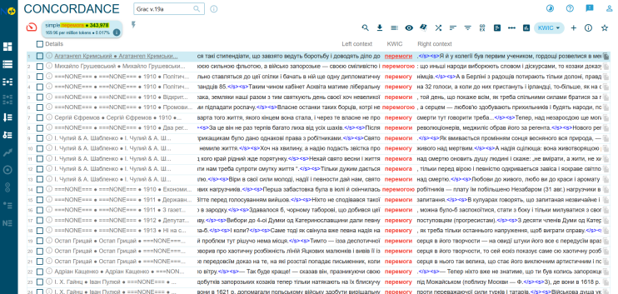Малюнок 1.
Щоб дослідити стилі вживання лексеми можна обрати критерій «doc.style», і тоді буде представлено кількість вживань у певному стилі.
Фіксуємо такі результати: JOU(публіцистичні тексти, ЗМІ) – 226,285 «Таким чином кабінет Асквіта матиме ліберальну перемогу на 32 голоси, а коли до них пристануть і ірландці, то-більше, як на сто голосів.»; NOF(неофіційне мовлення) – 61,625 «Ся студия — се передовсїм доказ на те, на які розстаї попадає письменник, коли перемога серця в нього так велика, що стає його виключним артистичним і полємічним принціпом.»; FIC(художня література) – 20,073 «О, тепер життя, що часом за останні дні здавалось іноді прибите пилом, знову розжеврілось і палахкотіло фарбистин полум'ям надій і упевнености в перемозі.»; ACA (науковий стиль) – 15,879 «Після перемоги Великої Жовтневої соціалістичної революції в процесі побудови соціалістичного суспільства створюється українська соціалістична нація з єдиною культурою – соціалістичною змістом і національною формою.»; SPU(спеціалізовані публікації) – 14,991 «Ми не робимо з цього парляментського шляху ніякої панацеї, ми знаємо, що врешті-решт ми не парляментом здобудемо остаточну перемогу , про яку ми мріємо, тобто незалежну українську державність...»; ICM(інформаційно-комунікативні матеріали) – 2,319 «Якби серед обох таборів з'явились люди, які могли б примирити сторони і досягти компромісу, то вже завтра обдиві сторони отримали б " маленьку перемогу ". так - не усі вимоги будуть задоволені.»; EGO(автобіографічні тексти) – 1,691 «Хто впав, відстав, знемігся, чи зледащів на шляху – мусить примиритися з тим, що напереді є хтось, хто наблизився до мети більше за нього, промощуючи шлях перемоги.»; REL (релігійні тексти) – 593 «Святий же, наче приймаючи другий вінець перемоги , чуючи на себе такий вирок, дякував Богові, кажучи: " Дякую тобі, Господи Ісусе, що дав мені непереборне терпіння в ісповіданні Імени святого Твого, що сподобився я бути причасником вічної Твоєї слави".»; POE(поезія) – 350 «Я вірю в спільність усіх на землі людей Я вірю в світло, в потоки рясні води, Я вірю в світло і перемогу життя назавжди.»; OFF(офіційно-діловий стиль) – 126 «Перепоховання останків померлих, воїнів із братських і одиночних могил здійснюється з дотриманням вимог законів України "Про охорону культурної спадщини" та " Про увічнення Перемоги у Великій Вітчизняній війні 1941-1945 років".»; SPR(усне мовлення) – 23 «І вони, мабуть, єдине, що зараз мене надихає залишатися тут, бо ентузіазм про перемогу , патріотизм – це все дуже важливість складові, але точно важливіші за це все є люди, яких ти безпосередньо бачиш, рятуєш їм життя.», «Слава Україні і до перемоги !», «Ми намагалися переглядати виступи наших спортсменів в Інтернеті і раділи перемогам наших військових і наших спортсменів-параолімпійців.»; FOL(фольклорні тексти) – 19 «Той рушив додому з такою парадою, гейби повертався із великою перемогою .»; ===NONE=== (стиль не визначено/не вказано) — 4 «Очевидячки, поки електорат не охолов від ейфорії, породженої перемогою молодих прагматиків на парламентських виборах...»[52]. (Див. Малюнок 2.)
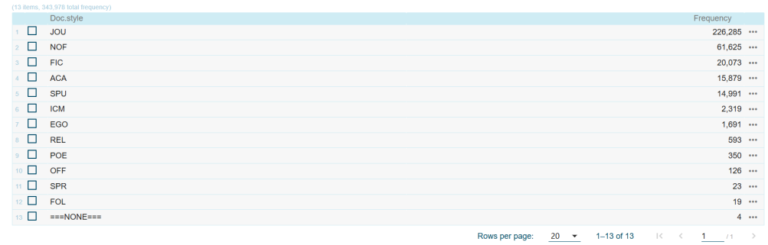Малюнок 2.
Для того, що отримати у корпусі приклади використання лексеми «перемога» на кожен з функціональних стилів, було використано тег «doc.style». Щоб отримати вибірку з текстами певного стилю, запити виглядали таким чином:
filter [] within <doc style="FIC" /> ⇒ приклади у художньому стилі;
filter [] within <doc style="OFF" /> ⇒ тексти офіційно-ділового стилю;
filter [] within <doc style="FOL" /> ⇒ фольклорні матеріали;
filter [] within <doc style="===NONE===" /> ⇒ тексти без визначеної стильової класифікації;
filter [] within <doc style="ICM" /> ⇒ приклади інформаційно-комунікативного матеріалу(неформальне спілкування).
Наступним етапом дослідження було виявлення колокацій лексеми «перемога» з дієсловами. Щоб знайти, які дієслова найчастіше використовують перед лексемою, тобто зліва, використовуємо контекстуальну мову запитів (CQL) з таким запитом [tag="verb.*"] [lemma="перемога"] і отримуємо результати: здобув перемогу (3,517), здобула перемогу (2,592), здобути перемогу (2,008), завершився перемогою (1,599), здобули перемогу (1,502), наближаємо Перемогу (869), вирвати перемогу (626), завершилась перемогою (601), була перемога (554), святкувати перемогу (491), буде перемога (474), вирвав перемогу (427), приніс перемогу (417), забезпечити перемогу (404), закінчився перемогою (399), віддали перемогу (398), здобули перемоги (377), отримав перемогу (372), святкували перемогу (355), здобуде перемогу (345), є перемога (345), наблизити перемогу (343), отримати перемогу (318), вирвала перемогу (273), прокоментував перемогу (241), наближати перемогу (229), визнав перемогу (217), досягти перемоги (215), віддала перемогу (197), затвердити перемогу (142), виборов перемогу (133), втримати перемогу (131), символізує перемогу (119), вкрасти перемогу (58), сприяти перемозі (58) і т. д. [52] (Див. Малюнок 3.).
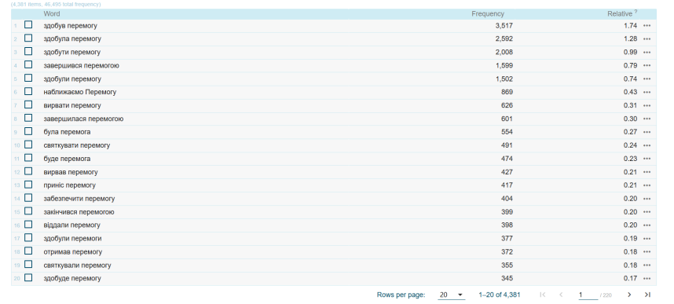Малюнок 3.
Цікавим етапом також було дослідження, які дієслова вживаються після іменника, у такому випадку використовуємо запит [lemma="перемога"] [tag="verb.*"] і отримаємо такі слововживання, фіксовані корпусом: перемогу здобув (1,803), перемогу здобула (1,229), перемога буде (930), перемогу здобули (661), перемогу дорівнює (658), перемога була (615), перемога стала (555), Перемога буде (362), перемога відповідає (255), Перемогу здобула (254), перемогу отримав (239), перемогу святкували (222), Перемога дозволила (220), перемога дозволила (219), Перемогу здобув (216), перемогу отримала (195), перемога дісталася (184), перемоги буде (173), перемогу святкувала (170), перемоги здобули (169) [52] (Див. Малюнок 4.).
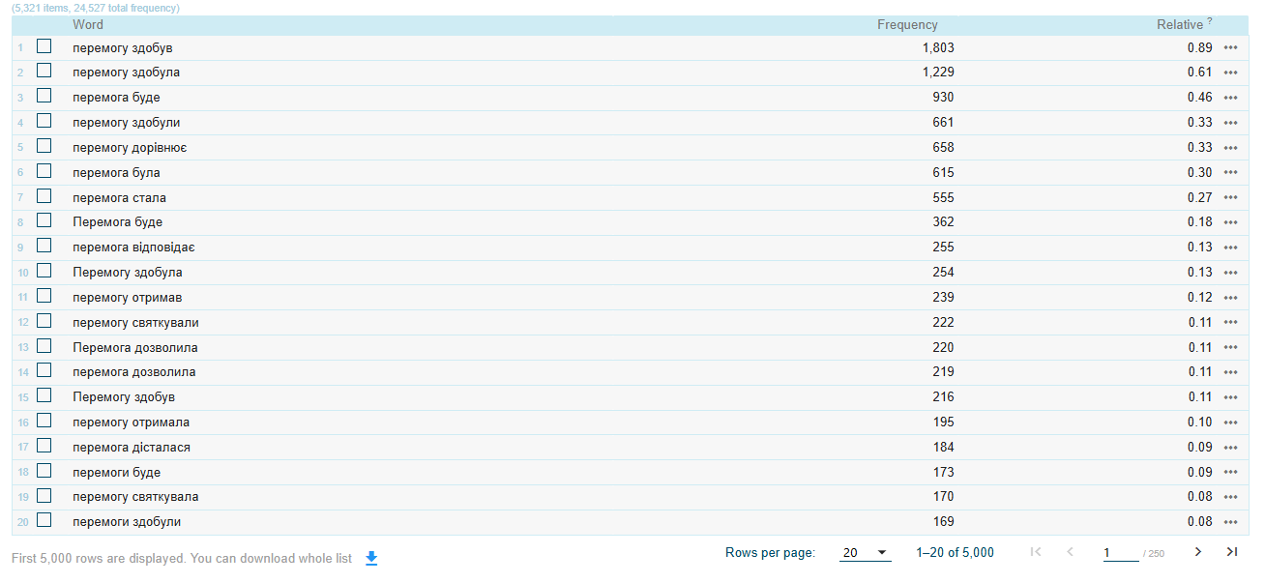Малюнок 4.
Крім цього у науковій роботі досліджено дієслівні колокації на відстані за допомогою запиту [lemma="перемога"] []{0,3} [tag="verb.*"], щоб отримати сполучення такого типу: доводять діло до перемоги, матиме ліберальну перемогу, подасть звістка про перемогу, дається перемога, дай нам, свято перемоги, скінчилась перемогою, сподівався такої перемоги, добився цієї перемоги, дали певну перемогу, вивів її із перемоги, попадає письменник, коли перемога, натякають на їх блискучу перемогу, здобути вирішальну перемогу, була віра в нашу перемогу, мали перемогу, обіцяє нам швидкої перемоги, винесли союзників на шлях перемоги, використають свою перемогу, гадаємо, що перемога, святкували день своєї перемоги, одержати рішучу перемогу, покладуть основу для рішучої перемоги, вливало тверду надію на перемогу і багато інших слововживань [52] (Див. Малюнок 5.).
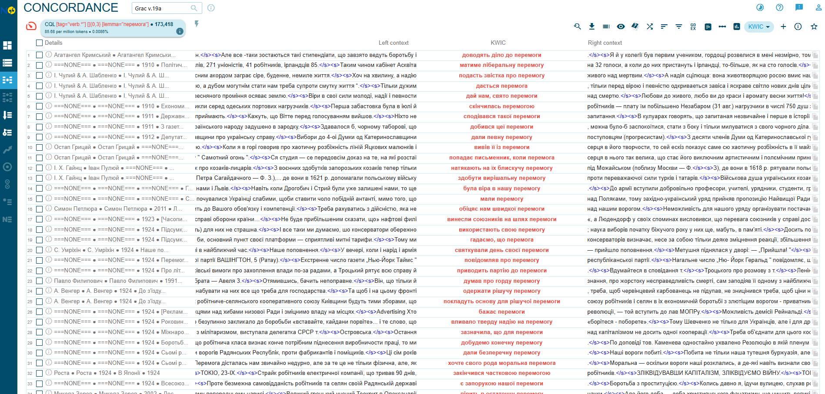Малюнок 5.
Важливим стало й дослідження атрибутивного зв’язку лексеми «перемога», тому працюємо з таким запитом [tag="adj.*"] [lemma="перемога"], отримавши такі результати: наша перемога, своя перемога, ця перемога, перша перемога, його перемога, остаточна перемога, переконлива перемога, впевнена перемога, його перемога, вольова перемога, велика перемога, Велика Перемога, повна перемога, своя перемога, спільна перемога, її перемога, друга перемога, мінімальна перемога, розгромна перемога, чергова перемога, потрібна перемога, фальсифікована перемога, українська перемога, виїзна перемога. [52] (Див. Малюнок 6.).
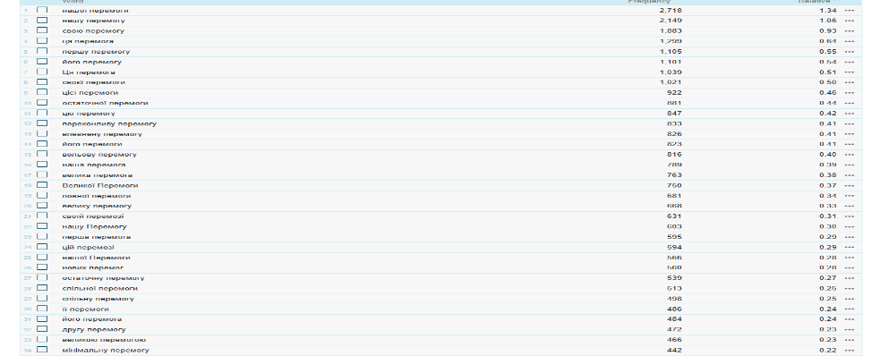Малюнок 6.
Після цього метою пошуку стала інше сполучення, досліджено конструкцію, де спочатку стоятиме іменник, а потім прикметник [lemma="перемога"] [tag="adj.*"], і ось, що ми отримали: перемогу Великої, перемоги Великої, перемогу свого, перемогу своєї, перемогу нашої, Перемоги радянського, перемогу Жовтневого, перемогу українського, перемогу соціалістичної, перемоги нашої, перемоги радянського, перемоги його, перемоги Великого, перемогу якого, перемоги українського, перемоги соціалістичної. Загалом саме в цих вживання лексеми «перемоги» йдеться про вирішення певних історичних, революційних, воєнних проблем, питань [52] (Див. Малюнок 7.).
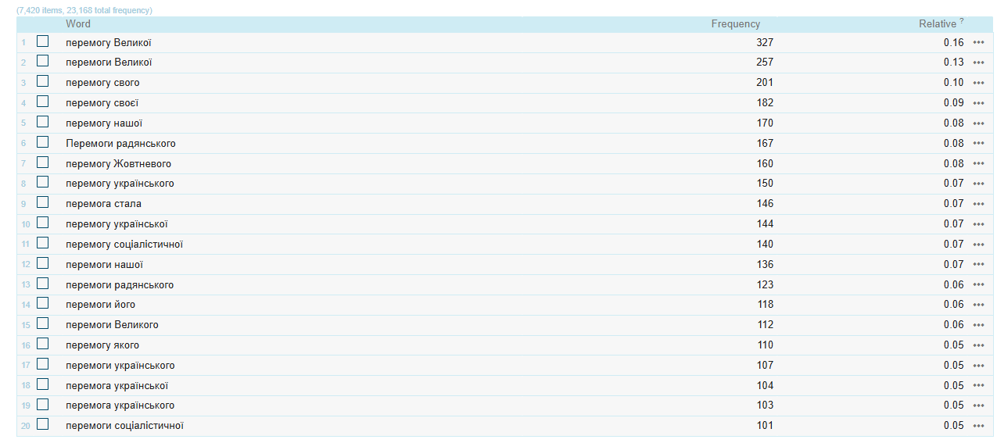Малюнок 7.
Щоб дослідити об’єктні зв’язки з лексемою «перемога» використовуємо морфологічне тегування, де буде прописано відмінок [lemma="перемога"] [tag=".*noun.*v_rod.*"], щоб знайти конструкції на виглад перемога кого? чого?: перемога України, перемогою України, перемогу Байдена, перемоги Трампа, перемогою господарів, перемоги Революції, перемоги Майдану, Перемога України, перемоги Зеленського, перемоги Віктора, перемогу добра, перемоги Лукашенка, перемогою гостей, перемогу Джо, перемоги Януковича, перемоги Володимира, перемоги революції [52] (Див. Малюнок 8.).
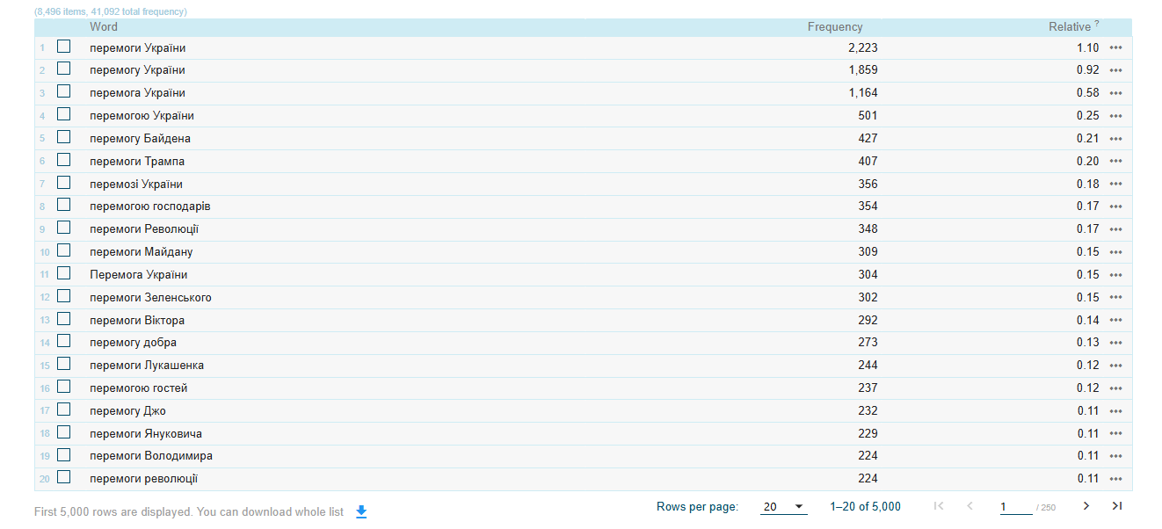Малюнок 8.
Для того, щоб прослідковувати сполученість граматичних форм з прийменниками пропишемо запити [lemma="перемога"] [word="над"] []: перемога над нацизмом, перемоги над ворогом, перемоги над Росією, перемоги над фашизмом, перемоги над агресором, перемогу над командою, перемогу над Німеччиною, перемогу над збірною [52] (Див. Малюнок 9.).
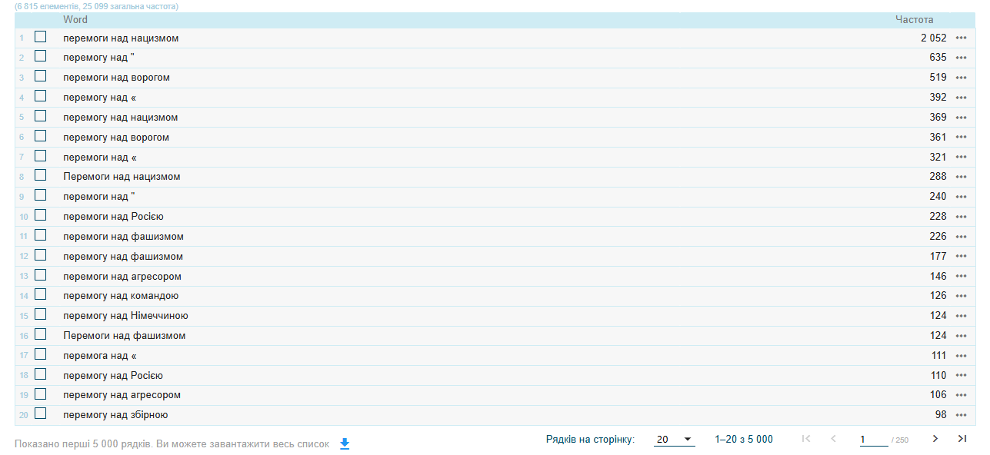Малюнок 9.
[lemma="перемога"] [lemma="в|у"] [tag=".*noun.*"]: перемоги у війні, перемогу у матчі, перемогу в конкурсі, перемогу в чемпіонаті, перемогу в номінації, перемогу в сезоні, перемога у війні. Перемоги в Києві, перемогу в турнірі, перемогу у фіналі, Перемогу в гонці, перемогу в тендері, перемоги в чемпіонаті, перемоги в Україні, перемогу в Лізі [52] (Див. Малюнок 10.).
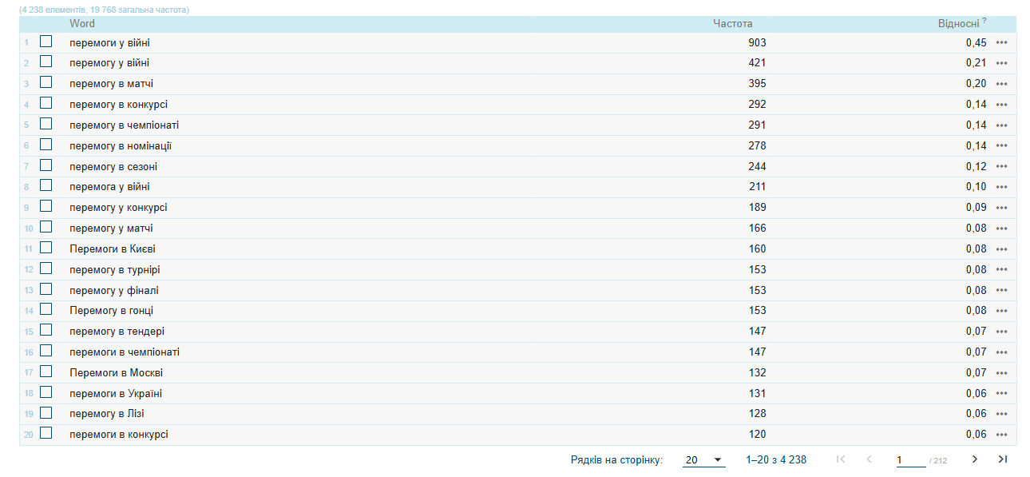 Малюнок 10.
Отже, дослідження матеріалів корпусу ГРАК доводить, що лексема «перемога» є активно вживаною у мовленні. Найбільша кількість вживань у публіцистичному, розмовному, художньому та науковому стилях у різних значеннях(прямому й переносному). Також завдяки корпусним даним у нас була можливість дослідити сполучення лексема з іншими частинами мови. Досліджуючи зв'язок іменника з дієсловом, ми побачили, що крім нормативної конструкції «здобувати перемогу» вживають так само й інші, наприклад: «затвердити перемогу», «вибороти перемогу», «отримати перемогу». Словосполучення «перша перемога», «українська перемога», «спільна перемога» вказують на активне словотворення за допомогою атрибутивного зв’язку. Прийменник «над» найчастіше сполучається з нашою лексемою. За допомогою конструкцій такого вигляду можна дослідити одне зі значень лексеми «перемога» у часи війн, супротиву, вічної боротьби, тому що лише кілька прикладів вказують на перемогу у змаганнях, конкурсах.
Отже, можна зробити висновок, що корпусні дані можна широко використовувати у лінгвістичних дослідженнях. Це не тільки спрощує роботу досліднику, а й допомагає глибше дослідити певну проблему або ж питання, яке є в основі наукової роботи. Таким чином, лексема «перемога» це не просто мовний елемент, який є одним з інструментів мовлення. Але й слово, в якому можна простежити історичні процеси, які проходив український народ, формуючи лінгвокультурні особливості нашого етносу.
Отже, ми дослідили лексикографічні та корпусні джерела, що допомогло нам дослідити лексему «перемога» як мовну одиницю з різноманітним спектром значень, які змінюється залежно від історичного та культурного контексту. Таким чином, ми з’ясували, що лексема має праслов’янське походження, ядерним значення якої є успіх у боротьбі, при цьому й виявили периферійні значення «побіда», «вікторія». Опрацювавши синонімічні словники, ми отримали чималу кількість схожих слів за значенням: «успіх», «виграш», «тріумф». Досліджуючи антонімічні словники, ми підтвердили антонімічні пари: «перемога – поразка», «перемога – програш», який простежується семантика протистояння, змагань.
Дослідження в Генеральному анотованому корпусі української мови (ГРАК) дали змогу дослідити вживання лексеми у природному мовленні, у яких стилях її використовували та її сполучення з різними частинами мови залежно від зміни граматичних категорій. Таким чином, ми схарактеризували приклади атрибутивних та предикативних конструкцій з лексемою «перемога».
Отже, лексема «перемога» є лінгвокультурним концептом, в якому можна простежити історичні, культурні, політичні та аксіологічні значення.

РОЗДІЛ 3
ЕКСПЕРИМЕНТАЛЬНЕ ДОСЛІДЖЕННЯ ЛЕКСИКО-СЕМАНТИЧНОГО ПОЛЯ «ПЕРЕМОГА» ШЛЯХОМ АНКЕТУВАННЯ

3.1. Мета та формат проведення лінгвістичного дослідження

Третій розділ присвячено експериментальному лінгвістичному дослідженню, реалізованому у форматі онлайн-анкетування. Участь у ньому була добровільною, анонімною та передбачала вікове обмеження – від 18 років. Анкету було запропоновано респондентам різної статі, однак кількісну перевагу становили жінки, що зумовлено демографічною ситуацією періоду повномасштабного вторгнення. Відповіді надавалися українською мовою.
Анкетування у форматі Google-форми обрано з міркувань доступності та безпеки респондентів в умовах постійної загрози повітряних ударів. Такий підхід також забезпечив репрезентативність вибірки та комфортні умови заповнення анкети. Про значимість використання експериментальних методів у сучасній лінгвістиці стверджує й С. Мартінек, описуючи, що «запропоновані лінгвістами гіпотези і результати, отримані шляхом лінгвістичної інтроспекції, повинні проходити експериментальну перевірку, а тому зростає значущість психолінгвістичних методів дослідження» [54, с. 7].
Метою експерименту стало виявлення актуального сприйняття і тлумачення носіями мови лексеми «перемога», а також з’ясування, чи зазнав цей концепт семантичних трансформацій у зв’язку з суспільно-політичними подіями останніх років. Особливу увагу зосереджено на визначенні національно-визвольної частини семантики, асоціативного поля та ціннісного навантаження слова в умовах війни. Таким чином, можна простежити більш глибокі структурні зв’язки та семантику певних лексем, як зазначає О. Ю. Карпенко, «розкривається через асоціації, розкривається як значення асоціативне» [11, с. 200]. Тож асоціації допомагають сформувати концепт.
З огляду на ведення воєнних дій на території нашої країни, концепт «перемога» є досить потужно сформованим у свідомості мовців, що спричинило активну участь у проходженні анкетування та надання різнопланових відповідей від них (різні професії, вік, життєвий досвід). Не можна обмежувати той факт, що стимули в асоціативному експерименті можуть залежати від контексту, Н. В. Кутуза окреслює, що «лише в контекстуальному оточенні слово набуває певного смислу» [18, с. 175].
Анкетування є одним з найпоширеніших та найпродуктивніших, а також методологічно доведених лінгвістичних експериментів, за допомогою якого можна вирішити чималу кількість дослідницьких завдань. Тому такий експеримент часто використовують для вивчення мовної свідомості. Т. Ю. Ковалевська зазначає, що завданням психолінгвістичних досліджень є «не лише усвідомити механізми глибинних процесів інформаційного оброблення, а й визначити адекватні шляхи конструювання ретіальних контекстів, котрі впливають на поведінку національної аудиторії, формуючи таким чином певні константи у площинах національного та аксіосистемної свідомості» [1, с. 5].
При цьому науковиця зазначає, що «дослідження мовленнєвого впливу також не набуло поширення і залишається маргінальним предметом аналізу, що унеможливлює отримання цілісного й об’єктивного уявлення про глибинну природу й закономірності цього феномену» [14, с. 113]. Тому лінгвісти часто використовують такі методи у своїх дослідженнях, адже, таким чином, можна краще обґрунтувати розуміння лінгвокультурної ситуації.
З огляду на це використання цього методу у практичній частині наукової роботи дало змогу отримати об’єктивні, емпіричні, репрезентативні дані, які допомогли нам у формуванні результатів після проведеного експерименту.
Анкета складалась з двох етапів: перший етап містив запитанням для окреслення профілю опитуваних, а другий спрямований на дослідження сприйняття мовцями лексеми «перемога».
Анкета називалась «Анкетування для дослідження лексико-семантичного поля "ПЕРЕМОГА"». Вступом до анкетування було коротко описано мету, для чого використовуватимуться відповіді: «Опитування проводиться в межах дипломного дослідження, присвяченого вивченню лексико-семантичного поля лексеми «перемога» в сучасній українській мові. Ваші відповіді є анонімними і використовуватимуться лише для наукових цілей. Будь ласка, відповідайте спонтанно, не користуючись словниками.»
Респонденти отримали Google-форму з такими запитаннями: стать, вік, рід занять,
«Назвіть, будь ласка, синоніми до лексеми «перемога»»,
Назвіть, будь ласка, антоніми до лексеми «перемога»»,
«Назвіть, будь ласка, асоціації, які у Вас виникають з лексемою «перемога»»,
«Продовжте речення: Перемога – це ...» (Див. Додаток А).
Анкета була подана до наукової роботи, де розміщено повний текст питання та активне покликання на Google-форму для перегляду. Дослідження проводилось в онлайн-форматі. Анкета була поширена через соціальні мережі, професійні групи та особисті контакти, таким чином, ми змогли отримати відповіді від респондентів з різним родом занять, віком та життєвим досвідом. Відповісти на це опитування інформанти могли у будь-який час, часових обмежень не було. Але кожне завдання було позначене як обов’язкове, тому пропусків у відповідях також не було.
Було охоплено широкий спектр відповідей респондентів різної статі та з різним родом занять, оперативне фіксування даних, можливість отримання індивідуальних асоціативних рядів мовців.

3.2. Інтерпретація результатів лінгвістичного експерименту

Усього в опитуванні взяли участь 50 осіб. Серед них 35 осіб жіночої стати (70%) та 15 осіб чоловічої статі(30%) (Див. Діаграма 1).
Діаграма 1
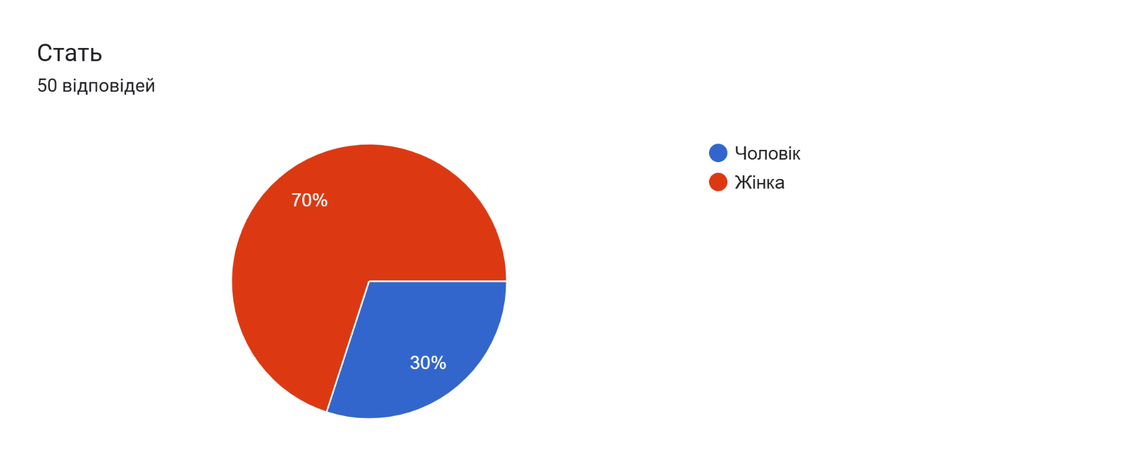

За віковим параметром респонденти розподілились так:
- 18-25 – 28 осіб (56%),
- 26-35 – 10 осіб (20%),
- 36-50 – 11 (22%),
- 51+ – 1 особа (2%) (Див. Діаграма 2).
Діаграма 2
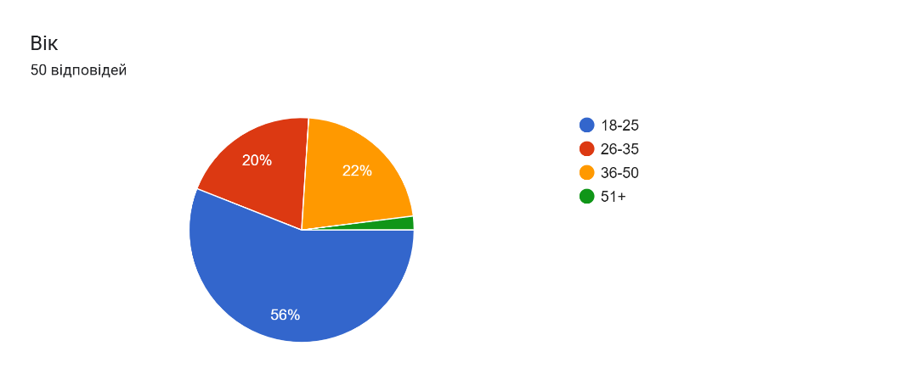
За родом діяльності вдалося долучити респондентів із різноманітних професійних сфер, що дало можливість отримати широкий спектр різнопланових відповідей. Отже, опитуваними були: студенти – 9, курсанти – 5, працівники IT-сфери – 4, сфера краси(косметолог-естетист, перукар) – 3, учителі – 3, сфера обслуговування – 3, військові – 2, інженери – 2, облік та аудит – 2, соціальні працівники – 2, викладач – 1, вихователь – 1, домогосподарка – 1, електромеханік УЗ – 1, маркетинг – 1, медичний працівник – 1, механік – 1, працівник – 1, працівник центру зайнятості – 1, ритейл – 1, робота з персоналом – 1, системний адміністратор – 1, технолог хлібопекарських виробів – 1, туризм – 1, HR – 1.
Першим завданням для інформантів було написати синоніми до цього слова, тому результати були такими: успіх (21), виграш (19), тріумф (12), досягнення (8), звитяга (3), вікторія (2), здобуток (2), свобода (2), відвоював, звільнення, лідерство, мир, подолання, радість, удача, Україна, чемпіонство, щастя (Див. Діаграма 3). Можемо схарактеризувати відповіді за кількома категоріями. Категорія, що пов’язана зі значенням, яке спрямоване на успішний результат: успіх, виграш, тріумф, досягнення, які й були найчастотнішими. Найменш поширеними серед мовців стали синоніми: вікторія, звитяга, здобуток, свобода; перші з яких у словнику подано як застарілу лексику. Також ми отримали результати, які не фіксовано лексикографічними джерелами, наприклад: відвоював, звільнення, лідерство, подолання, радість удача. Оскільки наразі це сформована картина світу мовців у зв’язку з воєнним станом, тому й опитувані вважають це синонімом до лексеми «перемога».
Діаграма 3

Другим запитанням було дібрати антоніми до лексеми «перемога», у свою чергу, більшість інформантів відповіли одною найпоширенішою антонімічною парою, але й так само були інші відповіді, наприклад: поразка (41), програш (12), невдача (9), втрата (2), біль, війна, занепад, провал, Росія (Див. Діаграма 4). Отже, можна зробити висновок, що найчастотнішою антонімічною парою стала лексема «поразка», яка 41 раз була зазначена інформантами. Саме це слово і представляється абсолютним антонімом до лексеми «перемога» у лексикографічних джерелах.
Лексична одиниця «програш» також зустрічалась у словниках і була зафіксованою у нашому лінгвістичному експерименті 12 разів. Рідше використовуються респондентами такі лексеми: невдача – 9, втрата – 2 у негативному значенні «не досягненні певної мети».
Такі відповіді, як: біль, війна, занепад, провал, Росія – пов’язані з воєнним контекстом, які реалізують супротив української нації повномасштабному вторгненню на мовному та свідому рівні. Це антоніми, які представляють нам певне переосмислення понять у зв’язку з теперішньою ситуацією в країні. Тому саме такі відповіді й демонструють формування концепту «перемога» в емотивному аспекті створення лексико-семантичного поля.
Отже, отримання таких результатів антонімічних пар дає змогу нам підтвердити, що завдяки опитуванню ми отримали нормативні варіанти, фіксовані словниками, та контекстуальні, що сформовані унаслідок певних зовнішніх обставин.
Діаграма 4

Наступним завданням було дібрати асоціації до слова «перемога», тобто написати перші слова, яка спадають на думку: радість (12), мир (6), успіх (5), щастя (5), гордість (4), спокій (4), воля (3), свобода (3), Україна (3), виграш (2), задоволення (2), закінчення війни (2), змагання (2), нагорода (2), сила (2), слава (2), сльоза (2), адреналін, армія, боротьба, вартість, весна, відвага, війна, вільна країна, вільна Україна, вільне життя, власть, вогонь, возвеличення себе серед інших(не егоїзм), впевненість, гарний настрій, доказ першості сили, досягнення мети, життя, золота нагорода, ЗСУ, кубок, майбутнє, медаль, мир, мирне небо, мрія, наполегливість, наша незалежність, незламна, одержання лідерства, отримання досвіду, перемогти в спортивних змаганнях, перший початок, підкорення, підміна понять, піднесений стан, повітря, подолання труднощів, позитивні емоції, прапор, прапор України, пропаганда, розум, свято, смуток, сонце, спорт, удача, українська мова, усмішка, фініш, фінішна пряма, хвилювання, шапказакидательство.
Перемога (50 / 115 / 61 // 92 / 22 / 3)
Немає асоціацій – 0.
Варто зазначити, що з них 115 – загальна кількість асоціативних реакцій, 92 – кількість однокомпонентних реакцій, 22 – двокомпонентні асоціації та 3 – багатокомпонентні синтаксичні конструкції.
Кожен учасник опитування надав асоціативні реакції, оскільки блоки завдань було позначено обов’язковими для заповнення.
З огляду на представленні реакції, можемо зробити висновок, що переважає парадигматичний зв’язок (на основі схожості або ж відмінності), наприклад: успіх, виграш, що відтворюють традиційне розуміння перемоги як досягнення результату чи переваги. Синтагматичний зв'язок з такими асоціативними реакціями від респондентів, як: гарний настрій, фінішна пряма, золота нагорода. Але переважна кількість асоціативних реакцій пов’язана саме з воєнним досвідом у зв’язку з тим, що опитувані перебувають у реаліях повномасштабного вторгнення. Наприклад: мир, воля, свобода, Україна, закінчення війни, армія, війна, ЗСУ, мирне небо, наша незалежність, незламна, прапор України. Саме й такі реакції підтверджують, що лексема «перемога» функціонує як концепт виживання та спротиву. асоціативний експеримент переконливо демонструє, що для більшості опитаних «перемога» нерозривно пов’язана з українською ідентичністю, незламністю держави, довірою до Збройних Сил України та прагненням до відновлення миру.
Останнім завданням було продовжити речення «Перемога – це …» , таким чином, ми мали можливість дослідити, яке саме значення мовці вкладають у лексему. Отримані тлумачення презентували широкий та глибокий спектр для створення сучасного концепту «перемога».
Отже, по-перше, ми бачимо, що інформанти вкладаючи у лексему значення бути лідером, перемагати на змаганнях: «Зробити більше, ніж ти можеш (пере могти) і досягти позитивного результату»; «Одержання лідерства у тому чи іншому роді діяльності, протистоянні, боротьбі та доказ сили, характеру, волі та цілеспрямованості.»; «це коли хтось виграє, досягає успіху або здобуває перевагу над іншими»; «Досягнення бажаної цілі.»; «Якщо офіційне(типу змагання чи ще щось) - підтвердження якоїсь людини або команди, що вона в якійсь справі краще за когось. Якщо не офіційне(це вже більш психологічне напевно питання) - самоствердження особистого Я, досягнення своїх цілей, розуміння того що виклики які собі ставив ти їх виконав»; «Коли ти переміг або виграв того, чого дуже хотів/бажав»; «досягнення поставленої мети.»; «Позитивний результат діяльності»; «досягнення поставленої мети.»; «позитивний результат у боротьбі, змаганні чи будь-якій діяльності, що досягається шляхом подолання труднощів і досягнення поставленої мети.»; «Подолання над чимось, кимось»; «якісно виконана робота (у вузькому сенсі). В ширшому - задовільнення мети за рахунок досягнення компромісу або переконання опонента в своїй думці»; «досягнення мети не дивлячись на вартість»; «Досягнення успіху після боротьби.»; «Перемога - зробити більше ніж ти можеш (перемогти)»; «Успіх»; «Подолати суперника»; «Досягнення певної мети»; «Результат та доказ того що можемо більше і це наполеглива праця, віра в себе або сила духу яка долає перешкоди та труднощі.»; «Досягнення цілі, яку ти собі поставив»; «досягнення найкращого результату у змаганнях або битві.»; «результат досягнення поставленої мети», «щасливе закінчення протистояння; отримання очікуваного, найбільш бажаного результату.»; «досягнення запланованої планки.»; «Перемога – це сукупність явищ, які в сумі дають позитивний результат.». Отже, у відповідях розтлумачується значення лідерства, індивідуального успіху на змаганнях, конкурсах, у самоствердженні. Йдеться про власну перевагу над суперником, вольові якості, здатність переважати над кимось. Також простежується вагомість перемоги у якості як успішне завершення певного процесу, подоланні труднощів.
По-друге, важливо сказати, що частина інформантів приділяють увагу тому, що перемога може бути не тільки зовнішньою, а й внутрішньою, тобто перемога над власним «Я»: «Досягнення в собі вищих результатів»; «Не буди переможеним»; «успіх людини»; «результат наполегливості, віри в себе та подолання труднощів на шляху до мети.»; «Те, чого прагне кожна людина на протязі всього свого життя»; «сила духу, помножена на наполегливість»; «Можна тлумачити по-різному... Для людини перемога — це вершина зусиль, символ наполегливості, мужності і сили волі. Це досягнення в певному напрямку у житті, за яким стоїть щоденна праця, самопожертва й відповідальність. Перемога - це не лише зовнішній успіх, а ще й справжня сила людини, яка полягає у здатності долати труднощі та не втрачати людяності…»; «Результат та доказ того що можемо більше і це наполеглива праця, віра в себе або сила духу яка долає перешкоди та труднощі.»; «Досягнення цілі, яку ти собі поставив»; «коли ти не здаєшся й досягаєш свого, навіть якщо шлях складний».
По-третє, варто зазначати, що зміна дефініції лексеми «перемога» відбувається, що також можна довести отриманими висловлюваннями у цьому ж завданні: «Те що ми здобудем»; «Найбільше бажання для кожного українця»; «Знищення всього ворожого на теренах переможної держави»; «Україна»; «Закінчення тривог»; «Перемога - це мрія кожного українця!»; «Незламний дух українців»; «Життя без Росії»; «Знищення росії»; «коли одна держава бере верх над іншою до її тотального знищення»; «… Для нашої країни сьогодні перемога — це мир, свобода, відновлення справедливості й утвердження національної гідності. Це спільна мета, яка об’єднує нас, надає сили та віри у світле майбутнє.».
У реченні «воззʼєднання родин» відстежується те, що у зв’язку з воєнними діями значна частина українських сімей знаходяться на відстані одне від одного. В інших відповідях, наприклад: «Змога жити повноцінне життя», «можливість бути вільним та сильним»; «Свобода у всьому», «Свобода» також простежується те, що у тлумачення лексеми «перемога» вкладається позбавлення прав, свободи дій та рішень у зв’язку з повномасштабним вторгненням і, відповідно, повітряними тривогами.
У такому тлумаченні «Перемога - це подолання зла.» присутній аксіологічний аспект, в основі якого є перемога добра над злом.
А в цих відповідях «Позитивні емоції», «перемога це круто» ми бачимо емотивне наповнення, пов’язане з відчуттям радості, емоційного піднесення.
Тому можемо зробити висновок, що отримані результати у проведеному лінгвістичному дослідженні доводять, що лексема «перемога» у свідомості мовців є багатозначним словом, яке містить як традиційне значення, яке описано в лексикографічних джерелах, так і особисті упередження щодо цього унаслідок певних зовнішніх чинників. Це не лише досягнення певного зовнішнього результату(перемога на змаганнях, лідерство), а і як глибинний внутрішній трансформаційний стан. Йдеться про перемогу власного «Я», утвердження внутрішньої стійкості та рішучості попри перешкоди. Але найголовніше, що мета експерименту досягнена, адже ми дослідили, що наразі, у період повномасштабного вторгнення, змінилось семантичне наповнення лексеми, що відобразилось у відповідях на завдання з визначенням синонімів, антонімів, асоціацій.
Тепер лексема «перемога» асоціюється з миром, закінченням тривог, прапором України. Це вже не просто лексична одиниця лексикографічних джерел, але й лінгвокультурний концепт українського суспільства.

ВИСНОВКИ

У кваліфікаційній роботі досліджено лексико-семантичне поле лексеми «перемога» за лексикографічними джерелами, ГРАКом, а також на основі експериментального дослідження. Завдяки цим даним ми можемо зробити висновок, що ЛСП «перемога» сприймається не тільки як лексема, мовна одиниця, а набагато ширше – концептом, що демонструє аксіологічні, історичні, семантичні явища, що описують лінгвокультуру українського народу. Тож лексико-семантична система мови є складною багатовимірною структурою, яка перебуває в стані постійного поповнення новими лексичними одиницями.
Зокрема опрацьовано теоретичне та практичне підґрунтя лексикографічних та корпусних джерел. Практично довели, що сучасна лексикографія тісно пов’язана з електронними ресурсами. Створення онлайн-словників української мови, словників синонімів, антонімів, етимологічних словників – усе це стало значущим інструментом мовознавчих досліджень, які стали основою аналізів вищого рівня. Таким чином, виникла нова галузь у мовознавстві – корпусна лінгвістика, завданням якої є систематизація великої кількості мовних одиниць.
Проаналізувавши етимологічний, тлумачний, словотворчий, синонімічний та антонімічний словники ми визначили, що лексема «перемога» передусім має праслов’янське походження утворена від дієслів могти, тягти, має велику кількість споріднених слів з іншими слов’янськими мовами. Крім цього в українській мові є основою для інших слів власне української лексики (перемагати, перемир’я, переможець, переможний, переможно). Відповідно до словотворчого словника бачимо, що на початковому етапі деривації передумав префіксальний спосіб, а для словотворення з новими відтінками значень вже активно використовується суфіксальний. У тлумачних словниках української мови подано лексему «перемога» зі значенням у прямому й переносному. Зі словників синонімів ми отримали чималу кількість схожих слів за значенням: виграш, успіх, тріумф, тріюмф, вікторія(застаріле), звитяга та інші. Антонімами, у свою чергу, є поразка та програш, де бачимо бінарну опозицію перемога ↔ поразка, в якій простежується семантика боротьби та змагань, потужну динаміку супротиву. У фразеологічній сполуці «піррова перемога» простежується аксіологічний аспект концепту, який демонструє наслідки, ціну та мораль успішного результату, а значить – перемоги. Отже, зробивши дослідження за лексикографічними джерелами можна зробити висновок, що ядерними семами лексико-семантичного поля «перемога» є: успіх, виграш, тріумф, звитяга; а периферійними – побіда та вікторія, які входять до пасивної, тобто застарілої лексики.
Отже, лексема «перемога» є одним з найяскравіших прикладів слів, які описують лінгвокультуру українського народу протягом багатьох тисячоліть, підкреслюючи постійну боротьбу, утвердження як окремого народу, прагнення свободи, незалежності країни.
У Генеральному регіонально анотованому корпусі української мови (ГРАКу) було опрацьовано два пошуки, а саме: простий та складний. За допомогою просто пошуку ми визначили, що корпусом зафіксовано 343, 978 слововживань лексеми «перемога», дослідили частотність вживання у функціональних стилях. Семантична одиниця використовується як у публіцистичних, так і в текстах художнього, офіційно-ділового, розмовного стилю. Використавши контекстуальну мову запитів (CQL), у нас була можливість дослідити сполученість лексеми (атрибутивний (спільна перемога, наша перемога), об’єктний (здобути перемогу), кілька прикладів предикатного зв’язку (перемога буде, перемога стала). Таким чином, за допомогою знань, здобутих на курсі «Корпусна лінгвістика» в межах проєкту «Network for Ukrainian Studies: Courses in Digital Ukrainian Philology – 2025» вдалось досягти таких результатів дослідження. ГРАК стає одним із передових досягнень у межах корпусної лінгвістики.
Лінгвістичне дослідження, проведене у форматі електронного опитування на платформі Google-форми, метою якого було дослідити сучасне сприйняття лексеми «перемоги» носіями сучасної української мови, продемонструвало, що у результаті дослідження носії української мови надають глибшого семантичного навантаження, ніж лексикографічні джерела. Більшість відповідей перегукується з воєнною тематикою, повномасштабним вторгненням, та піднесенням національно-визвольного духу українського народу. Крім цього, й траплялись відповіді, що демонструють аксіологічний аспект лексеми «перемога», що також доводить і описує сильні морально-етичні якості опитуваних. Підтвердженням мети дослідження є те, що у зв’язку з повномасштабним вторгненням відбувається семантична деривація обраної лексеми. Такий результат особливо простежування в асоціаціях, які подавали респонденти, наприклад: воля, закінчення війни, мир, армія, війна, вільна Україна, ЗСУ, мирне небо, наша незалежність, прапор України. Відповідно до таких прикладів асоціативних реакцій, бачимо, що у мовній картині українців перемога фіксується здобуттям Незалежності, знищенням ворогів, відвоюванням територій нашими Збройними Силами України й нарешті Перемогою у цій війні. Отже, у свідомості українців це вже простежується у розтлумачені поняття «перемога», прикладах синонімічних та антонімічних відношень, а також шляхом асоціативного аналізу дослідження. Таким чином, ми довели, що концепт «перемога» є багатовимірним і демонструє розгалужене лексико-семантичне поле шляхом семантичного переосмислення.
Лексикографічні джерела та корпус ГРАК стали інструментом нашого дослідження з метою репрезентувати лексему «перемога» як мовну одиницю носіїв української мови.
Отже, лексема «перемога» є лінгвокультурним концептом, де чітко простежуються історичні, політичні, аксіологічні, морально-етичні аспекти, що демонструють актуальну мовну картину українського народу.

СПИСОК ВИКОРИСТАНОЇ ЛІТЕРАТУРИ

- Асоціативний словник української рекламної лексики / уклад. Т. Ю. Ковалевська, Г. Д. Сологуб, О. Г. Ставченко. Одеса : Астропринт, 2001. 116 с.
- Бордовська А. Правописна та лексична варіянтність у публіцистиці періоду Другої світової війни (на матеріалі ГРАКУ). Мовні і концептуальні картини світу. 2024. № 75. С. 36–59.
- Векуа Н. В. Лексико-семантична система української мови. Науковий часопис Нац. пед. ун-ту ім. М. П. Драгоманова : зб. наук. праць. Київ, 2010. С. 176–179.
- Герцовська Н. О., Гутиряк О. І. Психолінгвістичні аспекти лексико-семантичних полів успіху (на матеріалі англійської та української мов). Психолінгвістика. 2012. Вип. 11. С. 161–166. Режим доступу: http://nbuv.gov.ua/UJRN/psling_2012_11_20.
- Горбачук Д. Лексико-семантичне поле «людина» в тексті Конституції України. Теоретичні й прикладні проблеми сучасної філології. 2018. Вип. 6. С. 99–106. Режим доступу: http://nbuv.gov.ua/UJRN/tppsf_2018_6_17.
- Гордієнко Н. Г. Сучасна лексикографія як об’єкт лінгвістики. Українська мова. 2011. № 3. С. 67–73.
- Данилова З. В. Поняття системності лексики, лексичних угруповань у мові та мовленні. Мова і культура. 2012. Вип. 15, Т. 1. С. 22–28. Режим доступу: http://nbuv.gov.ua/UJRN/Mik_2012_15_1_6.
- Жуковська В. В. Корпусна лінгвістика: історична перспектива та сучасний стан. Режим доступу: https://surl.li/xlvquu (дата звернення: 05.10.2025).
- Івашко М. О. Способи вербалізації негативної семантики у межах лексико-семантичного поля натхнення української мови. Наукові записки Ніжинського державного університету імені Миколи Гоголя. Філологічні науки. 2013. Кн. 4. С. 83–86. Режим доступу: http://nbuv.gov.ua/UJRN/Nzfn_2013_4_18.
- Канонік Н., Шкаровецька А. Наукові підходи до вивчення лексико-семантичних полів у лексико-семантичній системі сучасної англійської мови. Науковий вісник Східноєвропейського національного університету імені Лесі Українки. Філологічні науки. Мовознавство. 2015. № 4. С. 187–193. Режим доступу: http://nbuv.gov.ua/UJRN/Nvvnuflm_2015_4_38.
- Карпенко О. Ю. Проблематика когнітивної ономастики: монографія. Одеса : Астропринт, 2006. — 328 с.
- Ключка Н. Я. Лесико-семантичне поле як системно-структурне утворення. Наукові записки Національного університету «Острозька академія». Сер. : Філологічна. 2012. Вип. 24. С. 129–131. Режим доступу: http://nbuv.gov.ua/UJRN/Nznuoaf_2012_24_41.
- Книшенко Н. П. Поняття «лексико-семантичне поле» й «термінологічне поле» в сучасному мовознавстві. Лінгвістичні дослідження. 2020. Вип. 52. С. 3–9. Режим доступу: http://nbuv.gov.ua/UJRN/znpkhnpu_lingv_2020_52_3.
- Ковалевська Т. Ю. Актуальні напрями дослідження вербального впливу. Одеський лінгвістичний вісник. 2014. Вип. 3. Режим доступу: https://surl.lt/aquohi.
- Комісаренко Н. О. Лексико-семантичне поле «освіта» в англійській та українській мовах та проблема перекладної взаємовідповідності освітньої лексики. Наукові праці Кам’янець-Подільського національного університету імені Івана Огієнка. Філологічні науки. 2010. Вип. 22(1). С. 207–211. Режим доступу: http://nbuv.gov.ua/UJRN/Npkpnu_fil_2010_22(1)__53.
- Кочерган М. П. Загальне мовознавство : підручник. 3-тє вид. Київ : ВЦ «Академія», 2010. – 464 с.
- Крижановська Т. Б. Зіставний аналіз навколоядерної зони лексико-семантичного поля сигніфікату «мудрість» в українській та англійській мовних картинах світу. Сучасні дослідження з іноземної філології. 2010. Вип. 8. С. 297–303. Режим доступу: http://nbuv.gov.ua/UJRN/Sdzif_2010_8_44.
- Кутуза Н. В. Асоціативний словник рекламних слоганів: новітні тенденції лексикографії. Вісник Одеського національного університету імені І. І. Мечникова. Сер.: Філологія. 2014. Т. 19, вип. 4(10). Режим доступу: https://surl.li/hlhpmm.
- Липка С. І. Лексико-семантичне поле як фрагмент мовної картини світу. Наукові записки Національного університету «Острозька академія». Серія: Філологічна. 2015. Вип. 51. С. 255–257. Режим доступу: http://nbuv.gov.ua/UJRN/Nznuoaf_2015_51_97.
- Лисиченко Л. А. Лексико-семантична система української мови. Харків: держ. пед. ун-т ім. Г. С. Сковороди, 1997. 131 с.
- Мельничук О. С. Статті з етимології (за матеріалами ЕСУМ). Мовознавство. 1980. № 6. С. 44–45.
- Методи аналізу лексико-семантичних полів (детально). Aleks.org.ua. Статті. URL: https://aleks.org.ua/metodi-analizu-leksiko-semantichnih-poliv-detalno (дата звернення: 09.11.2025).
- Надутенко М. В., Надутенко М. М., Фаст О. Л. Інноваційні мовні технології та штучний інтелект: розробка та застосування платформи Polyhedron на основі українських лексикографічних теорій. Академічні студії. Серія «Педагогіка». 2024. Вип. 3. С. 103−111. Режим доступу: https://doi.org/10.52726/as.humanities/2024.3.6.
- Надутенко М. В., Надутенко М. М., Фаст О. Л. Тріада «Інтелектуалізація – Віртуалізація – Великі дані»: міждисциплінарні аспекти природомовних досліджень та перспектив докторської освіти. Академічні студії. Серія «Педагогіка». 2024. Вип. 2. С. 38−48. Режим доступу: https://doi.org/10.52726/as.pedagogy/2024.2.14.
- Непокупний В. О. Етимологічні студії (за матеріалами ЕСУМ). Мовознавство. 1980. № 6. С. 84–86.
- Олександрук І. Лексикографічна база даних як інструмент дослідження семантики прикметників української мови. Філологічний часопис. 2024. Вип. 2 (24). С. 70–78. Режим доступу: https://doi.org/10.31499/2415-8828.2(24).2024.317050.
- Олександрук І. Лінгвістичний корпус як інструмент семантичних досліджень. Наукові записки. Серія: Філологічні науки. 2024. Вип. 210. С. 209–214. Режим доступу: https://doi.org/10.32782/2522-4077-2024-210-31.
- Ончуленко М. Лексико-семантичне поле «APPEAL» в англійській мові. Науковий вісник Чернівецького університету. Германська філологія. 2013. Вип. 668. С. 59–66. Режим доступу: http://nbuv.gov.ua/UJRN/Nvchnugf_2013_668_10.
- Перебийніс В. І. Лексикографічне забезпечення навчального процесу з іноземної мови. Вісник Київ. держ. лінгв. ун-ту. Сер. «Філологія». 1999. Т. 2, № 1. С. 12–19.
- Потебня А. А. Из лекций по теории словесности. Харьков, 1894. 124 с.
- Рабулець О. Г., Сухарина Н. М., Широков В. А., Якименко К. М. Дієслово в лексикографічній системі. Київ: Наукова думка, 2004. 259 с.
- Ситар Г. Війна війною, а жити треба: структура, семантика і прагматика фраземної конструкції Nnom Ninstr, а… в українській мові. Україністика дома й у світі: на вістрі часу. Оломоуць: Видавництво Університету Палацького в Оломоуці, 2024. С. 50–64.
- Сосюр, Фердінан де. Курс загальної лінґвістики / пер. з фр. А. Корнійчук, К. Тищенко. Київ : Основи, 1998. 324 с.
- Сучасна українська літературна мова. Лексикологія. Фразеологія. Лексикографія : навч. посібник для студ. вищ. навч. закл. / О. П. Бодик, Т. М. Рудакова. Київ : Центр учб. літ., 2011. 413 c.
- Сучасна українська літературна мова: Лексикологія. Фонетика: підручник / А. К. Мойсієнко, О. В. Бас-Кононенко, В. В. Бондаренко та ін. Київ: Знання, 2010. 270 с.
- Сучасна українська мова: самобутність, система, норма : навч. Посібник / О. Микитюк. 7-ме вид., зі змін. та допов. Львів : Видавництво Львівської політехніки, 2023. 440 с.
- Тхір М. Б. Лексико-семантична репрезентація теми «війна» в політичних промовах Б. Обами. Наукові записки Ніжинського державного університету імені Миколи Гоголя. Філологічні науки. 2013. Кн. 3. С. 226–228. Режим доступу: http://nbuv.gov.ua/UJRN/Nzfn_2013_3_46.
- Українська мова: Енциклопедія / НАН України, Інститут мовознавства ім. О. О. Потебні, Інститут української мови; редкол.: В. М. Русанівський (співголова), О. О. Тараненко (співголова), М. П. Зяблюк та ін. 2-ге вид., випр. і доп. Київ : Вид-во «Укр. енцикл.» ім. М. П. Бажана, 2004. 824 с.
- Філон М. І., Хомік О. Є. Сучасна українська мова. Лексикологія. Частина 1. Навчальний посібник для студентів філологічних спеціальностей вищих навчальних закладів. Харків: ХНУ імені В. Н. Каразіна, 2010. 271 с.
- Форманова С. В. Компонентний аналіз як одна із методик структурного методу. Записки з українського мовознавства. 2021. № 28. С. 41–52. Режим доступу: https://doi.org/10.18524/2414-0627.2021.28.235544.
- Чейлитко Н., фон Вальденфельс Р. Векторна семантична модель для вивчення розподілу значень українських слів. Proceedings of the Second Ukrainian Natural Language Processing Workshop (UNLP). Dubrovnik, 2023. С. 73–78.
- Шведова М. Застосування корпусу у викладанні української мови як іноземної. Слов’янські мови, культури, переклад і викладання: сучасний стан і перспективи. Чанчунь, 2022. С. 227–232.
- Шведова М., Рисін А., Старко В. Опрацювання нестандартного правопису в ГРАКу. Proceedings of the IEEE 16th International Conference on Computer Science and Information Technologies. 2021.
- Широков В. А. Елементи лексикографії. Київ: Наукова думка, 2005. 304 с.
- Широков В. А. та ін. Лінгвістично-інформаційні студії : праці Українського мовно-інформаційного фонду НАН України : у 5 т. Т. 3 : Тлумачна лексикографія. Кн. 1 : Словник української мови у двадцяти томах. Київ, 2018. 276 с.
- Широков В. А. Феноменологія лексикографічних систем. Київ: наукова думка, 2004. 326 с.
- Широков, В. А. Комп’ютерна лексикографія. Київ: Наукова думка, 2011. 352 с.
- Широков, В. А. Системна семантика тлумачних словників. Акцентологія. Етимологія. Семантика : до 75-річчя академіка НАН України В. Г. Скляренка. Київ, 2012. С. 487–510.
- Campoy-Cubillo M. C. Fostering learners' online dictionary skills through active dictionary rubrics. Lexikos. 2021. Vol. 31, № 1. С. 487–510. Режим доступу: https://doi.org/10.5788/31-1-1663.

Довідкові джерела і словники
- Антоніми до слова «Перемога». Antonimy.info. Словник антонімів української мови [Електронний ресурс]. Режим доступу: https://surl.lu/aumcka (дата звернення: 15.11.2025).
- Вусик О. С. Словник українських синонімів: понад 2500 синонімічних гнізд / за ред. д-ра філол. наук, проф. А. М. Поповського. Тернопіль : Навчальна книга – Богдан, 2012. 568 с.
- Генеральний регіонально анотований корпус української мови (ГРАК) / М. Шведова, Р. фон Вальденфельс, С. Яригін, А. Рисін, В. Старко, Т. Ніколаєнко, А. Лукашевський та ін. Київ, Львів, Єна, 2017–2025. uacorpus.org.
- Етимологічний словник української мови: В 7 т. – Т. 4: Н–П / Ред. кол.: О. С. Мельничук (гол. ред.), В. Т. Коломієць, Т. Б. Лукінова, Г. П. Півторак, В. Г. Скляренко, О. Б. Ткаченко; Укладачі: Р. В. Болдирєв, В. Т. Коломієць, А. П. Критенко, О. С. Мельничук, Г. П. Півторак, А. Д. Пономарів, В. Г. Скляренко, І. А. Стоянов, В. А. Ткаченко, О. Б. Ткаченко, А. М. Шамота. НАН України. Ін-т мовознавства ім. О. О. Потебні. Київ: Наукова думка, 2003. 657 с. http://litopys.org.ua/djvu/etymolog_slovnyk.htm.
- Мартінек С. В. Український асоціативний словник : у 2 т. / С. В. Мартінек ; М-во освіти і науки України. Львів : Видавничий центр ЛНУ імені Івана Франка, 2007. Т. 1 : Від стимулу до реакції. 344 с. ; Т. 2 : Від реакції до стимулу. 468 с.
- «Перемога – Синонімія». Горох — українські словники [Електронний ресурс]. — Режим доступу: https://surl.li/iguzzc.
- Полюга Л. М. Повний словник антонімів української мови. 3-є вид., допов. і випр. Київ : Довіра, 2006. 510 с. (Словники України). Бібліогр.: с. 507–509. Книга-«переверт». В спіл. опр. з кн. Калашник В. С., Колоїз Ж. В. Словник фразеологічних антонімів української мови.
- Селіванова О. О. Сучасна лінгвістика: термінологічна енциклопедія. Полтава : Довкілля-К, 2006. 716 с.
- Синоніми до слова «Перемога». Synonimy.info [Електронний ресурс]. Режим доступу: https://surl.li/gumaez (дата звернення: 15.11.2025).
- Сікорська З. С. Українсько-російський словотворчий словник / З. С. Сікорська. 2-ге вид., перероб. і допов. Київ : Освіта, 1995. 250 с.
- Словарь української мови / Упор. з дод. влас. матеріалу Б. Грінченко : в 4-х т. Київ : Вид-во Академії наук Української РСР, 1958. Т. 3, с. 128.
- Словник української мови: в 11 тт. / АН УРСР. Інститут мовознавства; за ред. І. К. Білодіда. Київ : Наукова думка, 1970–1980. Т. 6. С. 230.
- Словник української мови: в 11 томах. Т. 1, 1970. С. 378.
- Словник української мови: в 11 томах. Т. 1, 1970. С. 672.
- Словник української мови: в 11 томах. Т. 3, 1972. С. 474.
- Словник української мови: в 11 томах. Т. 3, 1972. С. 568.
- Словник української мови: в 11 томах. Т. 6, 1975. С. 614.
- Словник української мови: в 11 томах. Т. 7, 1976. С. 246.
- Словник української мови: в 11 томах. Т. 8, 1977. С. 159.
- Словник української мови: в 11 томах. Т. 10, 1979. С. 493.
- Тараненко О. О. Новий словник української мови. Концепція і принципи укладання словника. Ін-т укр. мови НАН України, Центр мовознав. студій. Київ ; Кам’янець-Подільський, 1996. 172 с.
- Тлумачний словник української мови у 20 томах. Київ : Наук. думка, 2010–2024. Т. 13. Режим доступу: https://salo.li/DA9062a.

ДОДАТКИ
Додаток А
Анкетування для дослідження лексико-семантичного поля "ПЕРЕМОГА"
Опитування проводиться в межах дипломного дослідження, присвяченого вивченню лексико-семантичного поля лексеми «перемога» в сучасній українській мові.
Ваші відповіді є анонімними і використовуватимуться лише для наукових цілей.
Будь ласка, відповідайте спонтанно, не користуючись словниками.
- Стать
- Чоловік
- Жінка
- Вік
- 18-25
- 26-35
- 36-50
- 51+
- Рід занять
- Назвіть, будь ласка, синоніми до лексеми "перемога"
- Назвіть, будь ласка, антоніми до лексеми "перемога"
- Назвіть, будь ласка, асоціації, які у Вас виникають з лексемою “перемога”
(Напишіть перші слова, які спадають на думку)
- Продовжте речення:
Перемога — це ...
Дякую!
Покликання на Google-форму: https://forms.gle/bSqKiKTcm1NZDmPL8.

